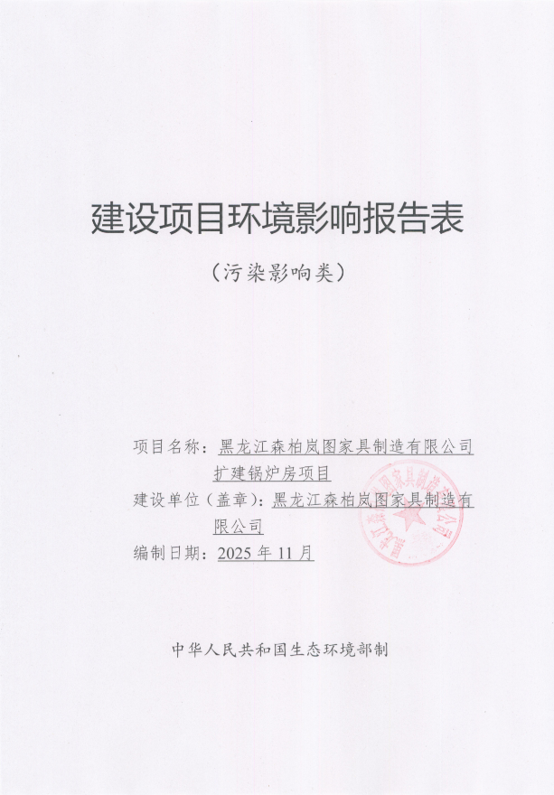

建设项目环境影响报告表
（污染影响类）

项目名称：黑龙江森柏岚图家具制造有限公司扩建锅炉房项目

建设单位（盖章）：黑龙江森柏岚图家具制造有限公司

编制日期：2025年11月

中华人民共和国生态环境部制

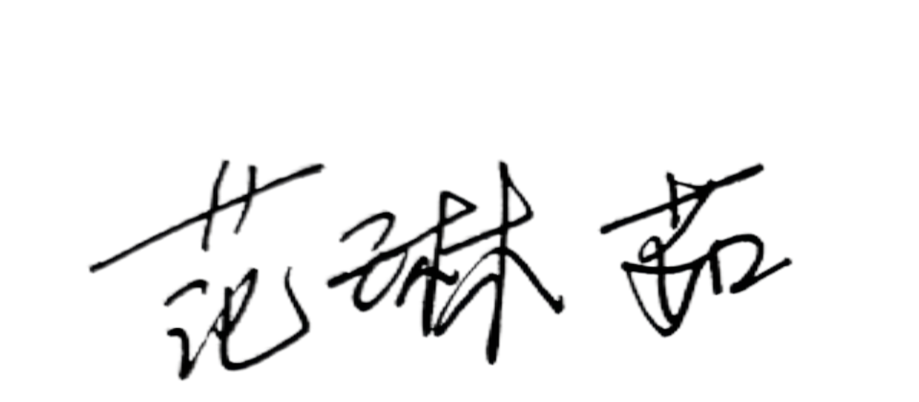

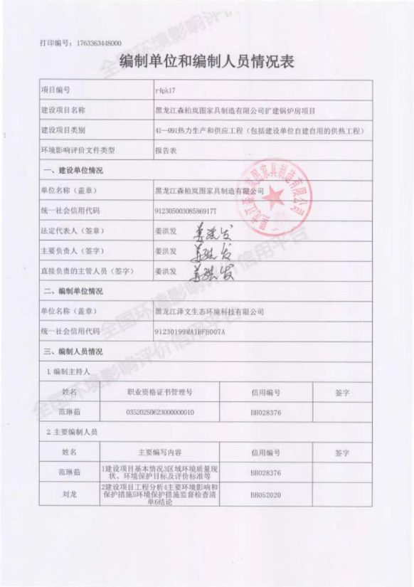
目 录
一、建设项目基本情况 1
二、建设项目工程分析 13
三、区域环境质量现状、环境保护目标及评价标准 21
四、主要环境影响和保护措施 26
五、环境保护措施监督检查清单 35
六、结论 36
附表 37
附图1地理位置图 38
附图2平面布置图 39
附图3评价范围标图 40
附图4周围环境图 41
附件1营业执照 42
附件2不动产证书 43
附件3备案承诺书 47
附件4原环评批复 48
附件5关于黑龙江森柏岚图家具制造有限公司名称情况说明 51
附件6关于黑龙江森柏岚图家具制造有限公司生产情况说明 52
附件7关于供热锅炉情况的承诺说明 53
附件8总量核算的说明 54
附件9生物质分析报告 55
附件10监测报告 56
附件11黑龙江森柏岚图家具制造有限公司扩建锅炉房项目生态环境分区管控分析报告 59
附件12供热情况说明 69
附件13本项目与声环境功能区划分的对比 70

一、建设项目基本情况
建设项目名称 | 黑龙江森柏岚图家具制造有限公司扩建锅炉房项目
项目代码 | 2511-230502-04-01-217803
建设单位联系人 | 姜洪发 | 联系方式 | 18545595888
建设地点 | 黑龙江省双鸭山市尖山区窑地路
地理坐标 | （131度10分16.978秒，46度36分13.870秒）
国民经济  行业类别 | D4430热力生产和供应 | 建设项目  行业类别 | 四十一、电力、热力生产和供应业91.热力生产和供应工程（包括建设单位自建自用的供热工程）
建设性质 | □新建（迁建）  □改建  ☑扩建  □技术改造 | 建设项目  申报情形 | ☑首次申报项目  □不予批准后再次申报项目  □超五年重新审核项目  □重大变动重新报批项目
项目审批（核准/  备案）部门（选填） | 无 | 项目审批（核准/  备案）文号（选填） | 无
总投资（万元） | 30 | 环保投资（万元） | 14
环保投资占比（%） | 46.67 | 施工工期 | 2个月
是否开工建设 | ☑否  □是： | 用地（用海）  面积（m²） | ——
专项评价设置情况 | 表1-1 专项设置
  专项评价的类别 | 设置原则 | 是否设置
  大气 | 排放废气含有毒有害污染物、二噁英、苯并[a]芘、氰化物、氯气且厂界外500米范围内有环境空气保护目标的建设项目 | 根据《直接法测定固体生物质燃料中汞的试验研究》（煤质技术，2020年）可知，生物质汞含量为15.47ng/g，由于生物质汞含量极低的特点，本项目不考虑汞的排放。  由此，本项目不设置大气专题评价
  地表水 | 新增工业废水直排建设项目（槽罐车外送污水处理厂的除外）；新增废水直排的污水集中处理厂 | 不设置，项目不新增工业废水直排
  环境风险 | 有毒有害和易燃易爆危险物质存储量超过临界量的建设项目 | 不设置，项目不存储有毒有害和易燃易爆危险物质
  生态 | 取水口下游500米范围内有重要水生生物的自然产卵场、索饵场、越冬场和洄游通道的新增河道取水的污染类建设项目 | 不设置
  海洋 | 直接向海排放污染物的海洋工程建设项目 | 不设置
  地下水 | 地下水原则上不开展专项评价，涉及集中式饮用水水源和热水、矿泉水、温泉等特殊地下水资源保护区的开展地下水专项评价工作 | 不设置，本项目不涉及集中式饮用水水源和热水、矿泉水、温泉等
  土壤 | 土壤、声环境不开展专项评价 | 不设置
  声环境 | 土壤、声环境不开展专项评价 | 不设置
规划情况 | /
规划环境影响  评价情况 | /
规划及规划环境  影响评价符合性分析 | /
其他符合性分析 | 一、产业政策符合性分析  本项目为链条炉排燃生物质锅炉，不属于《产业结构调整指导目录（2024年本）》中限制类和淘汰类项目，为允许类，符合国家产业政策。  二、生态环境分区管控符合性分析  本项目位于黑龙江省双鸭山市尖山区窑地路，根据《黑龙江省人民政府关于实施“三线一单”生态环境分区管控的意见》（黑政发〔2020〕14号）、《双鸭山市生态环境准入清单》（2023年版）及黑龙江省生态环境分区管控数据应用平台出具的《生态环境分区管控分析报告》，本项目与“生态环境分区管控”符合性如下：  （1）“一图”  根据《黑龙江森柏岚图家具制造有限公司扩建锅炉房项目生态环境分区管控分析报告》，项目与环境管控单元叠加图见图1-1。  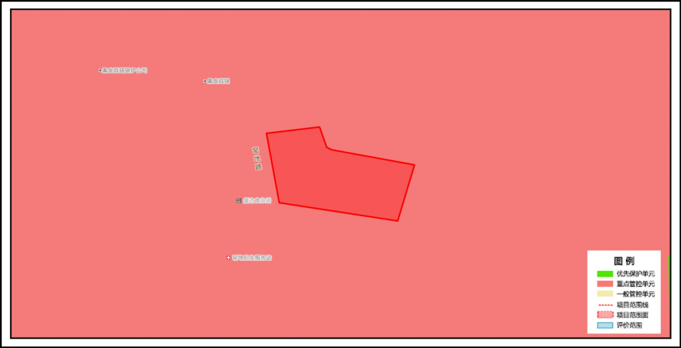  图1-1本项目与环境管控单元叠加图  （2）“一表”  本项目与生态环境准入清单符合性情况见表1-1。  表1-1生态环境准入清单符合性分析  因此，本项目符合生态环境分区管控相关要求。  三、选址合理性分析  本项目位于黑龙江森柏岚图家具制造有限公司院内西北侧，项目西、南侧为生产厂房，北、东侧为空地。项目用地性质为工业用地。本项目周边敏感点为西南侧100米处的窑地卫生服务站，位于本项目主导风向上风向。项目选址不属于生活饮用水源地和地下水补给区、风景名胜区、温泉疗养区、水产养殖区、基本农田保护区、自然保护区等需要特殊保护区域。地理位置优越，交通便利。本项目类型及选址、布局、规模均符合环境保护法律法规和相关法定规划，各项污染物经过有效的污染治理措施后对环境影响极小，因此，从环保的角度分析本项目的选址是合理的。  四、与其他生态环境保护法律法规和政策相符性分析  1.与《环境空气细颗粒物污染综合防治技术政策》符合性分析  （1）三、防治工业污染要求：（十一）应加强对各类污染源的监管，确保污染治理设施稳定运行，切实落实企业环保责任。鼓励采用低能耗、低污染的生产工艺，提高各个行业的清洁生产水平，降低污染物产生量。（十二）应制定严格、完善的国家和地方工业污染物排放标准，明确各行业排放控制要求。在环境污染严重、污染物排放量大的地区，应制定实施严格的地方排放标准或国家排放标准特别排放限值。（十三）对于排放细颗粒物的工业污染源，应按照生产工艺、排放方式和烟（废）气组成的特点，选取适用的污染防治技术。工业污染源有组织排放的颗粒物，宜采取袋除尘、电除尘、电袋除尘等高效除尘技术，鼓励火电机组和大型燃煤锅炉采用湿式电除尘等新技术。（十五）产生大气颗粒物及其前体物污染物的生产活动应尽量采用密闭装置，避免无组织排放；无法完全密闭的，应安装集气装置收集逸散的污染物，经净化后排放。  符合性分析：本项目为扩建1.75MW燃生物质锅炉，废气经袋式除尘器处理后，经30米高烟囱排放，满足《锅炉大气污染物排放标准》（GB13271-2014）表2中标准限值要求。  符合《环境空气细颗粒物污染综合防治技术政策》中三、防治工业污染要求。  （2）五、防治扬尘污染要求：（二十二）扬尘污染源应以道路扬尘、施工扬尘、粉状物料贮存场扬尘、城市裸土扬尘等为防治重点。应参照《防治城市扬尘污染技术规范》，开展城市扬尘综合整治，减少城市裸地面积，采取植树种草等措施提高绿化率，或适当采用地面硬化措施，遏制扬尘污染。（二十三）对各种施工工地、各种粉状物料贮存场、各种港口装卸码头等，应采取设置围挡墙、防尘网和喷洒抑尘剂等有效的防尘、抑尘措施，防止颗粒物逸散；设置车辆清洗装置，保持上路行驶车辆的清洁；鼓励各类土建工程使用预搅拌的商品混凝土。（二十四）实行粉状物料及渣土车辆密闭运输，加强监管，防止遗撒。及时进行道路清扫、冲洗、洒水作业，减少道路扬尘。规范园林绿化设计和施工管理，防止园林绿地土壤向道路流失。  符合性分析：本项目为扩建项目，主要施工为设备安装，采用洒水降尘。符合《环境空气细颗粒物污染综合防治技术政策》中五、防治扬尘污染要求。  （3）六、防治生活污染要求：（二十五）生活污染来源复杂、分布广泛，治理工作应调动社会各界的积极性，鼓励公众参与。应在全社会倡导形成节俭、绿色生活方式，摒弃奢侈、浪费、炫耀的消费习惯。倡导绿色消费，通过消费者选择和市场竞争，促使企业生产环境友好型消费品。（二十六）治理饮食业、干洗业、小型燃煤燃油锅炉等生活污染源，严格控制油烟、挥发性有机物、烟尘等污染物排放。推广使用具备溶剂回收功能的密闭式干洗机。应有效控制城市露天烧烤。生活垃圾和城市园林绿化废物应及时清运，进行无害化处理，防止露天焚烧。（二十八）在城市郊区和农村地区，推广使用清洁能源和高效节能锅炉，有条件的地区宜发展集中供暖或地热等采暖方式，以替代小型燃煤、燃油取暖炉，减轻面源污染。（二十九）开展环境文化建设，形成有益于环境保护的公序良俗，倡导良好生活习惯。倡导有益于健康的饮食习惯和低油烟、低污染、低能耗的烹调方式。提倡以无烟方式进行祭扫等礼仪活动，减少燃放烟花爆竹。  符合性分析：本项目为扩建1.75MW燃生物质锅炉，废气经袋式除尘器处理后，经30米高烟囱排放，满足《锅炉大气污染物排放标准》（GB13271-2014）表2中标准限值要求。符合《环境空气细颗粒物污染综合防治技术政策》中六、防治生活污染要求。  2.与《黑龙江省大气污染防治条例》的符合性分析  表1-4与黑龙江省大气污染防治条例符合性分析  3.与《黑龙江省“十四五”生态环境保护规划》符合性分析  《规划》提出：推进扬尘精细化管控。全面推行绿色施工，严格落实施工工地扬尘管控责任，加强施工扬尘监管执法。推进低尘机械化湿式清扫作业，加大城市出入口、城乡接合部等重要路段冲洗保洁力度，对渣土车实施全密闭运输，强化绿化用地扬尘治理。城市裸露地面、粉粒类物料堆放以及大型煤炭和矿石码头、干散货码头物料堆场，全面完成抑尘设施建设和物料输送系统密闭改造，鼓励有条件的码头堆场实施全密闭改造。  本项目原料采用汽运运入厂区，运输车辆全部采用苫布覆盖，运输过程做到不超载，不滴、撒、漏，厂区地面洒水降尘；原料的输送、计量及投料均为密闭式。综上，本项目采取污染防治措施符合《黑龙江省“十四五”生态环境保护规划》要求。  4.与《黑龙江省空气质量持续改善行动计划实施方案》符合性分析  根据黑龙江省空气质量持续改善行动计划实施方案：五、持续加强面源污染治理、（十九）深化扬尘污染综合治理。全面推行绿色施工，严格执行“六个百分之百”，将防治扬尘污染费用纳入工程造价。到2025年，装配式建筑占新建建筑面积的比例达到30%；地级及以上城市建成区道路机械化清扫率达80%左右，县城达70%左右。对城市公共绿地进行排查建档并采取防尘措施。城市大型煤炭、矿石等干散货码头物料堆场基本完成抑尘设施建设和物料输送系统密闭改造。  本项目原料采用汽运运入厂区，运输车辆全部采用苫布覆盖，运输过程做到不超载，不滴、撒、漏，厂区地面洒水降尘；原料的输送、计量及投料均为密闭式。综上，本项目采取污染防治措施符合《黑龙江省空气质量持续改善行动计划实施方案》要求。  5.与《双鸭山市“十四五”生态环境保护规划》符合性分析  （三）深化协同控制，持续改善环境空气质量。  1.实施大气环境质量目标管理。  以环境空气质量改善为核心，不断提高优良天数比率。深入研究分析影响全市环境空气质量改善的重点问题，集中精力做到重点突破，同时对已完成的工作要巩固治理成果，防止反弹。  2.加强细颗粒物污染防治。  聚焦“三重一改”，集中力量开展散煤污染治理。根据《双鸭山市散煤污染治理行动方案》，通过实施集中供热工程、棚户区拆迁改造工程、清洁能源替代工程、推进农村地区生物质燃料可再生能源替代散煤、节能建筑和老旧管网小区改造工程、燃煤小锅炉淘汰工程、规范散煤经营行为、打击非法经营行为等8方面工作，实现全市环境空气质量不断改善。2021年，削减散煤23.68万吨，棚户区改造1663户，改造老旧小区外墙保温板104.13万平方米，老旧管网改造101.08公里，淘汰建成区外20台10蒸吨以下锅炉、7台20蒸吨锅炉，完成了集贤浩宇新能源公司、集贤佳盛新能源公司、中能建公司笔架山、双鸭山市尖山区公立村4个分散式风电。2022年，削减散煤3.85万吨，棚户区改造170户、建筑节能改造77万平方米，老旧管网改造89.22公里，完成了国能宝清煤电化有限公司分布式光伏电站、黑龙江建龙钢铁有限公司40MW煤气发电等“近零排放”项目。  实施大气环境质量目标管理。对照2035年远景目标，开展形势分析，研究提出大气环境质量近期目标。坚持前紧后松、持续改善的原则，加强达标进程管理。到2025年，我市持续改善大气环境质量。  深化燃煤设施整治。全面开展市级城市建成区内35蒸吨以下燃煤锅炉淘汰工作；按照《双鸭山市燃煤储粮烘干设施清洁能源改造项目实施方案》要求，逐步推进燃煤储粮烘干设施清洁能源改造，将燃料由煤改为醇基清洁燃料。  加强秸秆禁烧和综合利用。加强春、秋季秸秆禁烧管控，发挥工作领导小组及联席会议制度作用，统筹对各县（区）、各部门持续开展督察。健全市县乡村“四级”网格化监管体系，开展秸秆禁烧专项巡查，综合运用无人机、高清视频监控等手段，不断提高禁烧监管水平，严格落实禁烧监管目标责任考核和奖惩制度。加大秸秆离田政策支持力度，探索秸秆肥料化、饲料化、基料化、原料化、燃料化“五化”利用，到2025年，全市秸秆综合利用率95%。  加强扬尘精细化管控。积极推行绿色施工，督促责任单位严格落实标准化防控措施。将绿色施工纳入企业资质评价、信用评价。重点区域道路、水务等线性工程进行分段施工。推进低尘机械化湿式清扫作业，加大城市出入口、城乡接合部等重要路段冲洗保洁力度，对渣土车实施硬覆盖与全密闭运输，强化绿化用地扬尘治理。加强城市裸露地面、粉粒类物料堆放以及大型煤炭物料堆场的抑尘设施建设。  本项目为扩建1.75MW燃生物质锅炉，废气经袋式除尘器处理后，经30米高烟囱排放，满足《锅炉大气污染物排放标准》（GB13271-2014）表2中标准限值要求。通过相应大气污染防治措施可使大气污染物达标排放，可满足《双鸭山市“十四五”生态环境保护规划》中的相关要求。
  一、生态保护红线
  生态保护红线：根据黑龙江省生态环境分区管控数据应用平台出具的《生态环境分区管控分析报告》，本项目不涉及生态保护红线。
  二、环境质量底线
  环境质量底线是国家和地方设置的大气、水和土壤环境质量目标，也是改善环境质量的基准线。项目环境影响评价应对照区域环境质量目标，深入分析预测项目建设对环境质量的影响，强化污染防治措施和污染物排放控制要求。
  1.大气环境
  本项目位于黑龙江省双鸭山市尖山区。根据《2024年双鸭山市环境空气质量状况》，双鸭山市2024年PM_{2.5}、PM₁₀、SO₂、NO₂年均浓度分别为27μg/m³、43μg/m³、11μg/m³、15μg/m³；CO24小时平均第95百分位数为0.9mg/m³，O3日最大8小时平均第90百分位数为105μg/m³；项目所在区域为达标区。
  本项目投产后锅炉烟气满足《锅炉大气污染物排放标准》（GB13271-2014）表2标准要求。
  2.水环境
  本项目位于黑龙江省双鸭山市尖山区，本项目西侧1680m为安邦河。
  根据《全国重要江河湖泊水功能区划（2011-2030年）》，本项目所在区域安邦河为窑地村至福富大桥段，规划水体类别为Ⅲ类水体，执行《地表水环境质量标准》（GB3838-2002）Ⅲ类标准。
  根据《2024年黑龙江省生态环境质量状况》可知：双鸭山地表水国家考核断面共6个，Ⅰ-Ⅲ类水质比例上升66.7%，无劣Ⅴ类水质断面。与上年同期相比，Ⅰ-Ⅲ类水质比例保持不变，均无劣Ⅴ类水质断面。双鸭山市饮用水水源地水量达标率为100%。
  本项目锅炉软化水废水及锅炉排污水用于锅炉炉渣拌湿降尘，对周围环境影响不大。
  3.声环境
  本项目选取低噪声设备，采取减振、隔声等措施，厂界噪声满足《工业企业厂界环境噪声排放标准》（GB12348-2008）表1中2类标准。
  本项目运营期各类污染物经环境保护措施治理后均可达标排放，对区域环境造成的不利影响较小，不会改变区域环境质量现状，因此，本项目符合环境质量底线要求。
  三、资源利用上线
  本项目员工在厂区内调配，不新增员工人数，无新增生活污水；本项目用地性质为工业用地；电源依托市政设施。综上，本项目不会突破资源利用上线。
  四、环境准入清单
  环境管控单元编码 |  |  | YS2305026310001
  环境管控单元名称 |  |  | 尖山区地下水环境
  管控单元类别 |  |  | 一般管控单元
  管控要求 |  |  | 符合性分析
  环境风险管控 |  | 1.土壤污染重点监管单位应当履行下列义务：（一）严格控制有毒有害物质排放，并按年度向生态环境主管部门报告排放情况；（二）建立土壤污染隐患排查制度，保证持续有效防止有毒有害物质渗漏、流失、扬散；（三）制定、实施自行监测方案，并将监测数据报生态环境主管部门。  2.重点单位新、改、扩建项目地下储罐储存有毒有害物质的，应当在项目投入生产或者使用之前，将地下储罐的信息报所在地设区的市级生态环境主管部门备案。  3.重点单位应当建立土壤和地下水污染隐患排查治理制度，定期对重点区域、重点设施开展隐患排查。发现污染隐患的，应当制定整改方案，及时采取技术、管理措施消除隐患。隐患排查、治理情况应当如实记录并建立档案。重点区域包括涉及有毒有害物质的生产区，原材料及固体废物的堆存区、储放区和转运区等；重点设施包括涉及有毒有害物质的地下储罐、地下管线，以及污染治理设施等。  4.化学品生产企业以及工业集聚区、矿山开采区、尾矿库、危险废物处置场、垃圾填埋场等的运营、管理单位，应当采取防渗漏等措施，并建设地下水水质监测井进行监测，防止地下水污染。  5.重点单位通过新、改、扩建项目的土壤和地下水环境现状调查，发现项目用地污染物含量超过国家或者地方有关建设用地土壤污染风险管控标准的，土地使用权人或者污染责任人应当参照污染地块土壤环境管理有关规定开展详细调查、风险评估、风险管控、治理与修复等活动。 | 1.本项目不属于土壤污染重点监管单位。  2.本项目不属于新建、改、扩建项目地下储罐储存有毒有害物质的。  3.本项目不属于重点监管单位。  4.本项目不属于化学品生产企业以及工业集聚区、矿山开采区、尾矿库、危险废物处置场、垃圾填埋场等的运营、管理单位。  5.本项目不属于重点监管单位。
  环境管控单元编码 |  |  | ZH23050220001
  环境管控单元名称 |  |  | 尖山区城镇空间
  管控单元类别 |  |  | 重点管控单元
  管控要求 |  |  | 符合性分析
  空间布局约束 | 1.执行“1）严禁在人口密集区新建危险化学品生产项目，城镇人口密集区危险化学品生产企业应搬迁改造。2）禁止在城镇居民区、文化教育科学研究区等人口集中区域建设畜禽养殖场、养殖小区。”2.大气环境布局敏感重点管控区同时执行“1）严控“两高”行业产能。严格执行钢铁、水泥、平板玻璃等行业产能置换实施办法。2）利用水泥窑协同处置城市生活垃圾、危险废弃物、电石渣等固废伴生水泥项目，必须依托现有新型干法水泥熟料生产线进行不扩产能改造。 |  | 1.本项目为热力生产与供应项目，不属于危化品项目，不属于畜禽养殖场、养殖小区。  2.本项目为热力生产与供应项目，不属于两高行业，不属于固废伴生水泥项目。
  污染物排放管控 | 1.执行“加快65t/h以上燃煤锅炉（含电力）超低排放改造。”2.大气环境布局敏感重点管控区同时执行“1）对以煤、石焦油、渣油、重油等为燃料的锅炉和工业炉窑，加快使用清洁低碳能源以及工厂余热、电力热力等进行替代。2）到2025年，在用65蒸吨/小时以上的燃煤锅炉（含电力）实现超低排放，钢铁企业基本实现超低排放。” |  | 本项目扩建1.75MW燃生物质锅炉，不属于65t/h以上燃煤锅炉。
  环境风险  防  控 | 1.执行“化工园区与城市建成区、人员密集场所、重要设施、敏感目标等应当保持规定的安全距离，相对封闭，不应保留常住居民，非关联企业和产业要逐步搬迁或退出，妥善防范化解“邻避”问题。严禁在松花江干流及一级支流沿岸1公里范围内布局化工园区。”2.大气环境布局敏感重点管控区同时执行“禁止在居民区、学校、医疗和养老机构等周边新建有色金属冶炼、焦化等行业企业。” |  | 本项目为热力生产与供应项目，不属于化工园区，不属于有色金属冶炼、焦化等行业
  资源开发效率要求 | 1.执行“1）推进污水再生利用设施建设。2）公共建筑必须采用节水器具，限期淘汰公共建筑中不符合节水标准的水嘴、便器水箱等生活用水器具。”2.高污染燃料禁燃区同时执行“1）在禁燃区内，禁止销售、燃用高污染燃料；禁止新建、扩建燃用高污染燃料的设施，已建成的，应当在城市人民政府规定的期限内改用天然气、页岩气、液化石油气、电或者其他清洁能源。2）城市建设应当统筹规划，在燃煤供热地区，推进热电联产和集中供热。在集中供热管网覆盖地区，禁止新建、扩建分散燃煤供热锅炉；已建成的不能达标排放的燃煤供热锅炉，应当在城市人民政府规定的期限内拆除。” |  | 1本项目废水回用润渣，不外排。  2本项目燃料为生物质压块燃料。
  序号 | 黑龙江省大气污染防治条例 | 本项目 | 符合性
  1 | 建设单位应当将防治扬尘污染的费用列入工程造价，并在施工承包合同中明确施工单位的扬尘污染防治责任。房屋建筑、市政基础设施建设等施工单位应当制定、实施包括重污染天气应对措施在内的施工扬尘污染防治实施方案，并遵守下列规定：  （一）在施工工地设置硬质围挡，并负责维护；（二）在施工工地公示扬尘污染防治措施、负责人、扬尘监督管理主管部门等信息；（三）在施工工地出口设置车辆冲洗设施，车辆不得带泥上路，施工工地通道以及出入口周边的道路不得存放建筑垃圾；（四）施工工地出入口、主要通道、加工区等采取硬化处理措施；（五）对施工工地内堆存的建筑土方、工程渣土、建筑垃圾，采取密闭式防尘网遮盖；（六）在施工工地建筑结构脚手架外侧设置有效抑尘的密闭式防尘网；（七）采取密闭方式及时清运建筑垃圾；（八）有效防尘、降尘的其他措施。 | 本项目为扩建工程，主要施工内容为设备安装，因此，本项目施工期对周边环境无明显影响。 | 符合
  2 | 暂时不能开工的建设用地，建设单位应当对裸露地面进行覆盖；超过三个月的，应当进行绿化、铺装或者遮盖。 | 本项目为扩建工程，主要施工内容为设备安装，不涉及。 | 符合
  3 | 矿山企业应当按照设计和开发利用方案作业，设置废石、废渣、泥土等专门存放地，并采取围挡、硬化施工道路、洒水降尘、设置防风抑尘网或者防尘布等防尘、降尘措施。开采后应当及时进行生态修复，防治扬尘污染。 | 本项目为热力生产和供应项目，非矿山企业。 | 符合

二、建设项目工程分析
建设内容 | - 项目由来  双鸭山森远木业有限公司成立于2014年，于2019年6月完成《双鸭山森远木业有限公司禾香板生产及定制家具加工建设项目环境影响评价报告表》。双鸭山市生态环境局于2019年7月24日出具《关于双鸭山森远木业有限公司禾香板生产及定制家具加工建设项目环境影响报告表的批复》（双环函〔2019〕60号）。并于2019年12月建成，由于新冠病毒疫情原因及市场原因，至今，企业尚未正式开工生产，尚未进行建设项目竣工环境保护验收工作。  2023年3月，公司名称变更为黑龙江森柏岚图家具制造有限公司。  本项目位于双鸭山市尖山区窑地路，与岭东区相接，经咨询双鸭山市岭东区供热办，本项目位于岭东区供热范围内，由双鸭山市双达供热有限公司负责供热。目前供热管道已经铺设到位，但由于供热站尚未建设，双鸭山市双达供热有限公司供热负荷无法满足本项目需求。为满足本项目供热需求，建设一台1.75MW燃生物质锅炉（CDZG1.75/85/60），作为临时热源，为生产车间及办公室供热。待热源具备供应能力后，接入集中供热，拆除本次建设的生物质锅炉，承诺文件见附件。  2.工程组成  本项目总占地面积200m²，主要建设1座锅炉房，主要供热范围为生产车间和办公室，供热面积为7637.2m²（本项目建设前后，供热面积无变化），不涉及原有工程的新改扩建或技术改。项目组成表详见表2-1。  表2-1工程组成一览表  2.生产设施  本项目主要生产设施详见表2-2。  表2-2主要生产设施  3.原辅材料用量  本项目主要供热范围为生产车间和办公室，供热面积为7637.2m²，锅炉燃料消耗计算方法：总热功率/热效率/燃料发热量＝燃料消耗量，1.75MW锅炉总热功率为150万大卡，根据建设单位提供的固体生物质检测分析报告，收到基低位发热量为16.77MJ/kg（1MJ=1000000焦耳=239.234大卡）即4011.95418大卡/kg，本项目为1.75MW锅炉，根据《生物质锅炉技术规范》（GB/T44906-2024）锅炉热效率为83%，本则1台1.75MW锅炉生物质成型燃料消耗量：1500000/83%/4011.95418/1000=0.45t/h。  本项目年供热180天，24小时，年燃料量为1944t/a。  本项目原辅料用量情况详见表2-3。  表2-3原辅料一览表  表2-4 扩建后原辅料一览表  4.劳动定员及工作制度  该企业在编职工人数17人，本次不新增劳动定员，在企业现有人员中调配，年工作180天，每天24小时。  5.公用工程  （1）给排水  ①给水  本项目不新增生活用水，锅炉补水由市政管网提供。  锅炉用水：本项目主要供热范围为生产车间和办公室，供热面积为7637.2m²，供热通用设计值50 W/m²（符合《城镇供热管网工程施工及验收规范》CJJ 28-2014推荐范围40-60 W/m²，取中间值），  总热负荷：7637.2 m² × 50 W/m²= 381860W =381.86kW。  供热时间：180天× 24 h/天= 4320 h。  供热量换算：1 kWh = 3.6 MJ，年供热量 = 381.86 kW × 4320 h × 3.6 MJ/kWh = 5938686.72 MJ。  根据《生物质锅炉技术规范》（GB/T44906-2024）锅炉热效率为85%，本项目年供热量为6986690.26MJ。  依据《黑龙江省地方标准》（DB23/T727-2021）中表E.26，供热用水定额为0.5m³/GJ，计算得知锅炉年用水量为3493.34m³/a（19.41m³/d）。软化水设施制备效率为85%，计算得知锅炉年用水量为4109.81m³/a（22.83m³/d）。  ②排水  本项目排水主要为锅炉排污水、锅炉软化水废水。  由《排放源统计调查产排污核算方法和系数手册》（公告2021年第24号）中“4430工业锅炉（热力生产和供应行业）产排污系数表”的内容，生物质燃料（锅外水处理）废水产生系数为0.356吨/吨－原料，本项目生物质锅炉年燃烧生物质消耗量1944t/a，锅炉排污水及锅炉软化水废水排水量为3.8448m³/d，692.064m³/a。锅炉排污水及软化排污水用于锅炉炉渣拌湿降尘，不外排。  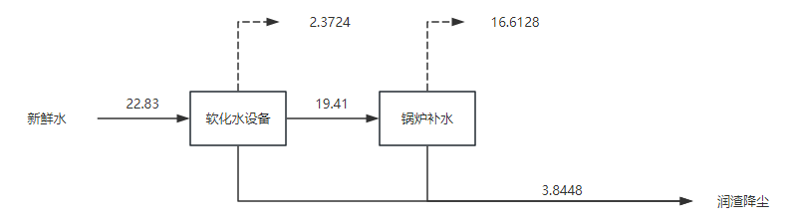  图2-1本项目水量平衡图（单位：m³/d）  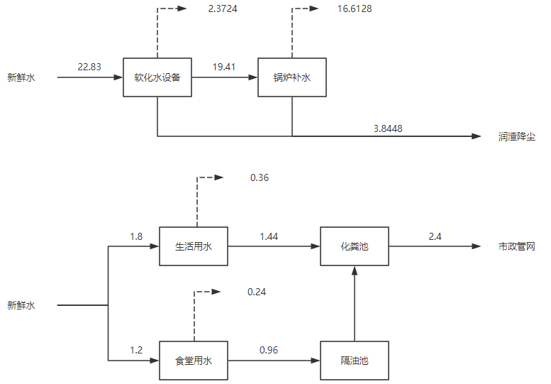  图2-1改建后全厂水量平衡图（单位：m³/d）  （2）供热  本项目供热由本项目锅炉提供。  6.平面布置  项目主要为锅炉房、灰渣库和燃料库，锅炉房位于厂区东北角，灰渣库和燃料库位于锅炉房南侧，厂区东北角。总体布局合理，详见附图2。
  建设内容 |  | 建设规模及内容 | 备注
  主体工程 | 锅炉房 | 建筑面积100m²，层高3.6米，内设一台1.75MW生物质锅炉（CDZG1.75/85/60），一套软化水设备。 | 新建
  附属工程 | 燃料库 | 建筑面积30m²，层高3.6米密闭结构，存储成型生物质燃料。存储能力为20t。存储周期为7d。 | 新建
  附属工程 | 灰渣库 | 建筑面积10m²，层高3.6米密闭结构，存储锅炉灰渣。存储能力为3t。存储周期为4d。 | 新建
  公用  工程 | 给水 | 本项目不新增生活用水，锅炉补水由市政管网提供。 | 依托
  公用  工程 | 供电 | 由市政供电局供给。 | 依托
  公用  工程 | 供热 | 生产用热由原有电锅炉提供；取暖供热由本项目锅炉提供。 | /
  公用  工程 | 排水 | 锅炉排污水及软化排污水用于锅炉炉渣拌湿降尘。 | /
  环保  工程 | 废气处理 | 锅炉烟气经旋风除尘器+袋式除尘器处理后由30米高烟囱排放。灰渣暂存位置、灰渣装运过程中采取洒水降尘措施。 | 新建
  环保  工程 | 废水处理 | 锅炉排污水及软化排污水用于锅炉炉渣拌湿降尘。 | 新建
  环保  工程 | 噪声处理 | 设备经建筑隔声、基础减振等措施。 | 新建
  环保  工程 | 固体废物 | 本项目不新增生活垃圾，废离子交换树脂由厂家更换带走，不在厂区贮存。灰渣袋装集中存储在库房内，外售给有能力的有机肥厂综合利用。废布袋由厂家回收。除尘器收集灰外售给有能力的有机肥厂综合利用。 | 新建
  生产单元 | 生产工艺 | 生产设施 | 设施参数 | 数量
  热力生产单元 | 燃烧系统 | 生物质锅炉（CDZG1.75/85/60） | 1.75MW | 1台
  热力生产单元 | 燃烧系统 | 旋风除尘器+袋式除尘器+30m烟囱 | / | 1套
  热力生产单元 | 软化水制备 | 软化水制备系统 | / | 1台
  序号 | 原辅料名称 | 单位 | 年用量 | 备注
  1 | 成型生物质燃料 | t | 1944 | /
  2 | 补充用水 | m³ | 4109.81 | /
  3 | 离子交换树脂 | t | 0.1 | /
  序号 | 原辅料名称 | 单位 | 年用量 | 备注
  1 | 成型生物质燃料 | t | 1944 | /
  2 | 补充用水 | m³ | 4109.81 | /
  3 | 离子交换树脂 | t | 0.1 | /
  4 | 打捆秸秆 | t | 3000 | /
  5 | 水基胶 | t | 120 | /
  6 | 细木板 | m³ | 2000 | /
  7 | 木（蜡）油 | t | 0.8 | /
  8 | 五金配件 | -- | -- | /
工艺流程和产排污环节 | 工艺流程简述：  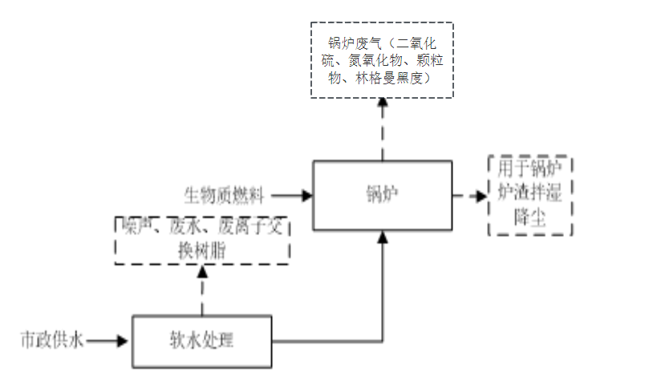  图2-3工艺流程及产污节点图  锅炉补水经离子交换树脂软化处理，锅炉烟气经旋风除尘器+袋式除尘器处理后经30m烟囱排放，锅炉排水及软化水排水用于锅炉炉渣拌湿降尘。  表2-5本项目运营期工程主要排污节点一览表
  项目 | 污染源 | 污染物 | 排放特点 | 治理措施
  废气 | 锅炉 | SO₂、NOx、颗粒物、林格曼黑度 | 连续 | 旋风除尘器+袋式除尘器处理后经30m烟囱排放
  废水 | 锅炉排污水及软化水排水 | pH、化学需氧量、氨氮、悬浮物 | 间断 | 炉渣拌湿降尘
  噪声 | 风机、水泵 | 噪声 | 连续 | 低噪设备、减振、隔声处理
  固体废物 | 锅炉 | 废离子交换树脂 | 间断 | 厂家回收
  固体废物 | 锅炉 | 灰渣 | 间断 | 外售给有能力的有机肥厂综合利用
  固体废物 | 锅炉 | 废旧布袋 | 间断 | 厂家回收
与项目有关的原有环境污染问题 | 1原有项目情况  本项目为扩建项目，双鸭山森远木业有限公司成立于2014年，于2019年6月完成《双鸭山森远木业有限公司禾香板生产及定制家具加工建设项目环境影响评价报告表》。双鸭山市生态环境局于2019年7月24日出具《关于双鸭山森远木业有限公司禾香板生产及定制家具加工建设项目环境影响评价报告表的批复》（双环函〔2019〕60号）。并于2019年12月建成，由于新冠病毒疫情原因及市场原因，至今，企业尚未开工生产。  该企业目前尚未进行生产，无运营期实际污染物产生及排放，企业已批复项目应按原环评报告及其批复要求落实污染防治措施要求，执行“三同时”管理制度，试生产前应申领排污许可证并开展建设项目环境保护竣工验收，该企业现状不存在环境问题。  表2-6主要建设内容一览表  生产运营期间，加工粉尘、热压废气、喷漆废气通过15m高的排气筒排出，并在排气筒前端设置活性炭吸附装置；食堂油烟净化设备净化后要满足《饮食业油烟排放标准（试行）》（GB18483-2001）的要求。运营期间该项目喷漆设备均不需清洗，无生产废水；食堂废水经隔油池处理后与生活污水一同排入化粪池，由市政环卫部门统一清运，待尖山区窑地路在建的污水管网工程完工后接入市政污水管网。运营期要选用低噪声设备，做好生产设备的减震基础；平时注意维护设备，防止因设备故障形成的非正常生产噪声等，厂界噪声要满足《工业企业厂界环境噪声排放标准》（GB12348-2008）的要求。车间产生的边角废料、不合格产品集中收集，外卖综合利用。生活垃圾由市政环卫部门统一清运。项目车间设危险废物暂存间，砖混结构，废胶、漆渣、废过滤棉、废活性炭集中收集，分别存放于单独容器中，暂存于危险废物暂存间，统一交由有资质单位处置；废油漆桶、废胶桶暂存于危险废物暂存间，送回厂家回收利用。  依据《双鸭山森远木业有限公司禾香板生产及定制家具加工建设项目环境影响评价报告表》，该企业已批复污染物总量指标为颗粒物0.5t/a、挥发性有机物0.0474t/a。  2、原有项目存在问题  （1）原有项目于2019年12月建成，由于新冠病毒疫情原因及市场原因，至今，企业尚未正式开工生产，尚未进行建设项目竣工环境保护验收工作。  （2）原有0.5t/h供热锅炉已拆除。  （3）环保设施长期为使用，生产前确保环保设施的处理效率。  3、整改措施  （1）尽快完成建设项目竣工环境保护验收工作。  （2）供热由本项目1.75MW燃生物质锅炉提供。  （3）对环保设施进行检修维护，确保处理效率。
  工程类型 | 工程名称 |  | 建筑面积(m²) | 建设内容 | 备注
  主体工程 | 生产车间 |  | 3840 | 双层建筑，一层框架结构，二层为钢结构，建有禾香板材生产线1条，设备1(套);家具加工生产线1条，设备10台(套)，一层墙角处设危废暂存间。
  主体工程 | 综合楼 |  | 3818 | 3层建筑，框架结构，含食堂、办公室、消防泵房、变配电室等，一层预留消防通道。
  储运工程 | 仓库 |  | 480 | 钢结构、单层建筑，分为原材料区及成品区。
  公用工程 | 给水工程 |  | 生活用水由市政管网提供。
  公用工程 | 排水工程 |  | 排入化粪池，由市政环卫部门统一清运，待尖山区窑地路在建的污水管网工程完工后接入市政污水管网。
  公用工程 | 供电工程 |  | 由市政供电局供给
  公用工程 | 供热工程 |  | 厂区供暖期综合楼、生产车间供暖由双鸭山市双达供热有限公司供热，供热面积7637.2m²；拟建一台0.5t/h电加热蒸汽锅炉用于生产供热。
  环保  工程 | 废水处理 |  | 排入化粪池，由市政环卫部门统一清运，待尖山区窑地路在建的污水管网工程完工后接入市政污水管网。
  环保  工程 | 噪声处理装置 |  | 产生噪声的设备选用低噪声设备、采用隔声和减振等措施。
  环保  工程 | 固体废物处置 |  | 车间产生的边角废料、不合格产品集中收集，外卖综合利用。
  环保  工程 |  |  | 生活垃圾由市政环卫部门统一清运。
  环保  工程 |  |  | 项目车间设危险废物暂存间，砖混结构，废胶、漆渣、废过滤棉、废活性炭集中收集，分别存放于单独容器中，暂存于危险废物暂存间，统一交由有资质单位处置；废油漆桶、废胶桶暂存于危险废物暂存间，送回厂家回收利用，暂存间基础做防渗，采用2mm厚的高密度聚乙烯，渗透系数≤1.0×10⁻¹⁰cm/s。
  环保  工程 | 废气处理 | 切割粉尘 | 推台锯配布袋除尘器处理(处理效率99%)。
  环保  工程 | 废气处理 | 热压废气 | 密闭工序，设置处理效率为80%以上的活性炭吸附装置处理后的废气经15m高排气筒排放。
  环保  工程 | 废气处理 | 喷漆废气 | 漆雾经过滤棉过滤(吸附效率按90%计)，有机废气设置处理效率为80%以上的活性炭吸附装置，处理后的废气经15m高排气筒排放。
  环保  工程 | 废气处理 | 餐饮油烟 | 使用油烟去除率不低于60%的油烟净化器处理。

三、区域环境质量现状、环境保护目标及评价标准
区域  环境  质量  现状 | 1.项目区域环境空气质量现状  （1）基本污染物  本项目位于黑龙江省双鸭山市尖山区。根据《2024年双鸭山市环境空气质量状况》，双鸭山市2024年PM_{2.5}、PM₁₀、SO₂、NO₂年均浓度分别为27μg/m³、43μg/m³、11μg/m³、15μg/m³；CO24小时平均第95百分位数为0.9mg/m³，O3日最大8小时平均第90百分位数为105μg/m³；各污染物平均浓度均优于《环境空气质量标准》（GB3095-2012）中二级标准及修改单中的二级标准限值。因此项目所在区域为达标区。基本污染物现状监测结果经统计列于表3-1中。  表3-1 区域空气质量现状评价表 单位：μg/m³  双鸭山市2024年环境空气质量PM_{2.5}、PM₁₀年平均质量浓度、NO₂年平均质量浓度、SO₂年平均质量浓度、CO日平均第95百分位数、O₃日最大8小时平均第90百分位数均满足《环境空气质量标准》（GB3095-2012）及其修改单二级标准的要求。  本项目所在区域环境空气质量为达标区。  （2）特征污染物  本项目特征污染物委托黑龙江省汉风环境检测技术有限公司进行检测，报告编号：HFJC-TRG-251106-10。  ①监测项目  总悬浮颗粒物。  ②监测时间  监测时间：2025年11月8日-11月10日，连续监测3天。  ③监测频率  连续监测3天，每天取日均值。  ④监测点位  监测点位置具体见表3-2和图3-1。  表3-2项目环境空气现状监测布点一览表  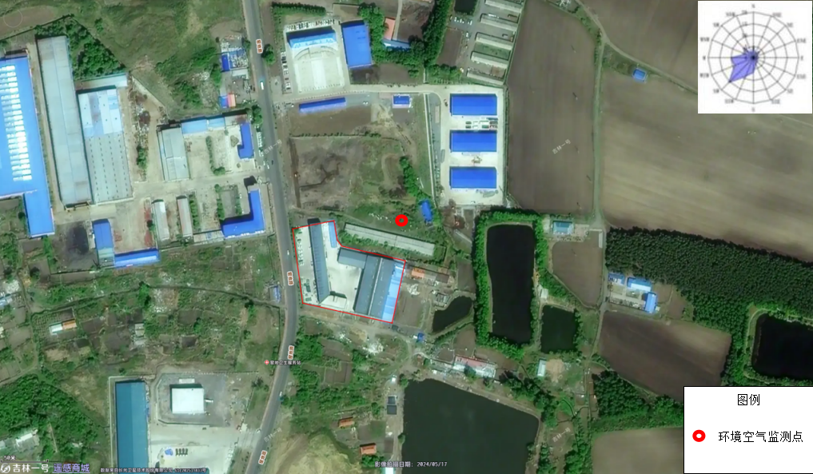  图3-1大气监测点位图  ⑤监测结果  本次环境空气质量现状监测结果见表3-3。  表3-3其他污染物环境质量现状监测结果表  由上表可知，本项目所在区域在监测时段内特征污染物总悬浮颗粒物监测结果无超标现象，达到了《环境空气质量标准》（GB3095-2012）二级标准要求。  2.水环境质量现状  本项目位于黑龙江省双鸭山市尖山区，本项目西侧1680m为安邦河。  根据《全国重要江河湖泊水功能区划（2011-2030年）》，本项目所在区域安邦河为窑地村至福富大桥段，规划水体类别为Ⅲ类水体，执行《地表水环境质量标准》（GB3838-2002）Ⅲ类标准。  根据《2024年黑龙江省生态环境质量状况》可知：双鸭山地表水国家考核断面共6个，Ⅰ-Ⅲ类水质比例上升66.7%，无劣Ⅴ类水质断面。与上年同期相比，Ⅰ-Ⅲ类水质比例保持不变，均无劣Ⅴ类水质断面。双鸭山市饮用水水源地水量达标率为100%。  3.声环境质量现状  本项目位于黑龙江省双鸭山市尖山区，根据《声环境质量标准》（GB3096-2008），项目所在区执行2类声环境功能区要求。  根据《建设项目环境影响报告表编制技术指南》（污染影响类），本项目厂界外周边50米范围内不存在声环境保护目标的，无需进行监测。  4.生态环境  本项目位于黑龙江森柏岚图家具制造有限公司院内。评价区域范围内无风景名胜区、自然保护区及未发现文化遗产等特殊保护目标，生态环境不属于敏感区。项目周边500m内无划定的自然生态保护区和重点保护的野生动植物，不属于生态环境敏感区。
  污染物 | 年评价指标 | 现状浓度  (μg/m³⁾ | 标准值  (μg/m³⁾ | 占标率  （%） | 达标情况
  PM_{2.5} | 年平均质量浓度 | 27 | 35 | 77.14 | 达标
  PM₁₀ | 年平均质量浓度 | 43 | 70 | 61.43 | 达标
  NO₂ | 年平均质量浓度 | 11 | 60 | 18.33 | 达标
  SO₂ | 年平均质量浓度 | 15 | 40 | 37.50 | 达标
  CO | 日均值第95百分位浓度（mg/m³） | 900 | 4000 | 22.50 | 达标
  O₃ | 日最大8小时平均值第90百分位浓度 | 105 | 1  60 | 65.63 | 达标
  监测点名称 | 坐标/° |  | 监测因子 | 监测时段 | 相对厂址方位 | 相对厂界距离（m）
  厂址下风向 | 131.172218 | 46.604312 | 总悬浮颗粒物 | 2025年11月8日-11月10日 | NE | 50
  监测  点位 | 坐标/° |  | 污染物 | 评价时间 | 评价标准/(mg/m³) | 监测浓度范围  /(μg/m³) | 最大浓度占标率/% | 超标率/% | 达标情况
  厂址下风向 | 131.172218 | 46.604312 | 总悬浮颗粒物 | 24小时日均值 | 0.3 | 92-109 | 36.3 | 0 | 达标
环境  保护  目标 | 本项目厂界外500m范围内无自然保护区、风景名胜区和其他需要特殊保护的区域，存在医院等人群较集中的区域环境保护目标；本项目环境空气保护目标见表3-4和附图3。  表3-4大气环境保护目标
  名称 | 坐标 |  | 保护对象 | 保护内容 | 环境功能区 | 相对厂址方位 | 相对厂界距离/m
  名称 | 东经 | 北纬
  窑地卫生服务站 | 131.169124 | 46.602264 | 医院 | 人群 | 二类区 | WS | 100
污染  物排  放控  制标  准 | 1.大气  本项目锅炉排放的二氧化硫、氮氧化物、颗粒物、林格曼黑度执行《锅炉大气污染物排放标准》（GB13271-2014）表2中燃煤锅炉排放标准限值要求。具体标准浓度限值见表3-5。  表3-5 锅炉大气污染物排放标准单位：mg/m³  2.废水  本项目锅炉排污水及软化排污水用于锅炉炉渣拌湿降尘。  3.噪声  本项目噪声执行《工业企业厂界环境噪声排放标准》（GB12348-2008）中的2类标准，标准值见表3-6。  表3-6工业企业厂界环境噪声排放标准单位：dB（A）  4.固体废物  一般固体废物执行《一般工业固体废物贮存和填埋污染控制标准》（GB18599-2020）（2021年7月1日实施）。
  污染物项目 | 二氧化硫 | 氮氧化物 | 颗粒物 | 汞及其化合物 | 林格曼黑度
  限值 | 300 | 300 | 50 | 0.05 | ≤1（级）
  类别 | 标准值
  类别 | 昼间 | 夜间
  2类 | 60 | 50
总量  控制  指标 | 按照“十四五”确定的总量控制指标的污染物以及生态环境主管部门核定的总量控制指标，原有工程预测量和核定排放量数据采用《双鸭山森远木业有限公司禾香板生产及定制家具加工建设项目环境影响评价报告表》中相关数据。本项目污染物排放总量详见表3-8、表3-9。  表3-8污染物预测排放“三本账”单位：t/a  表3-9污染物核定排放“三本账”单位：t/a
  污染物 | 原工程预测排放量 | 本次预测排放量 | 以新带老削减量 | 全厂排放总量 | 预测排放增减量
  颗粒物 | 0.5 | 0.366 | / | 0.866 | +0.366
  二氧化硫 | / | 0.342 | / | 0.342 | +0.342
  氮氧化物 | / | 1.983 | / | 1.983 | +1.983
  挥发性有机物 | 0.0474 | / | / | 0.0474 | /
  污染物 | 原工程核定排放量 | 本次核定排放量 | 全厂核定排放总量 | 核定排放增减量
  颗粒物 | 0.5 | 0.726 | 1.226 | +0.726
  二氧化硫 | / | 3.484 | 3.484 | +3.484
  氮氧化物 | / | 4.355 | 4.355 | +4.355
  挥发性有机物 | 0.0474 | / | 0.0474 | /

四、主要环境影响和保护措施
施工  期环  境保  护措  施 | 本项目施工期的主要工作内容是安装锅炉及配套废气处理设施，施工期间会产生少量的生活污水、施工噪声和固体废物，本项目的施工工程量较小，施工期持续时间短，伴随着施工期的结束，施工期的环境影响也将随之消失。故，在此不对施工期的环境影响进行评述。
运营  期环  境影  响和  保护  措施 | 1.废气  （1）本项目废气产污节点及污染治理设施详情见表4-1。  表4-1废气产污节点及污染治理设施一览表  - 项目废气污染源  表4-2废气源强核算表  ①锅炉废气  参照《污染源源强核算技术指南锅炉》，新建项目有组织废气核算因子核算方法的优先次序为物料衡算法、类比法、产污系数法。颗粒物、SO₂源强采用物料衡算法进行计算，项目没有锅炉生产商提供的氮氧化物控制保证浓度值及类比资料，NOx源强采用产污系数法进行计算。  烟气量的计算：  根据《污染源源强核算技术指南锅炉》（HJ991-2018）中C.5没有元素分析时，按照HJ953进行计算，本项目采取《排污许可证申请与核发技术规范锅炉》（HJ953-2018）中经验公式估算法。  基准烟气量=0.393Q_{net，ar}+0.876=0.393×16.77+0.876=7.467Nm³/kg  总烟气量=7.467Nm³/kg×1944=14515848Nm³  烟尘排放量按下式计算：  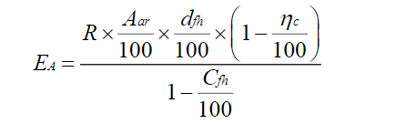  式中：E_{A}—核算时段内烟尘排放量，t；  R—核算时段内锅炉燃料耗量，t；  η_{c}—综合除尘效率；本次评价取99.5；  Aar—收到基灰分的质量分数，本次评价取6.59；  d_{fh}—锅炉烟气带出的飞灰份额，%；本次评价取50。  C_{fh}—飞灰中的可燃物含量，%；本次评价取13。  经计算，本项目锅炉烟尘产生浓度为4938.77mg/m³，产生量为16.595kg/h，73.291t/a；排放浓度为24.69mg/m³，排放量为0.083kg/h，0.366t/a。  二氧化硫计算：  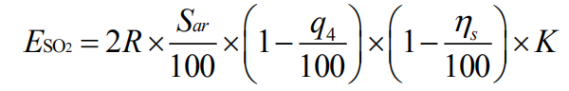  式中：E_{SO2}—核算时段内二氧化硫排放量，t；  R—核算时段内锅炉燃料耗量，t；  q₄—锅炉机械不完全燃烧热损失，本次评价取12；  S_{ar}—收到基硫的质量分数，本次评价取0.02；  ƞs——脱硫效率，0；  K—燃料中硫燃烧后氧化成二氧化硫的份额，本次评价取0.5。  经计算，本项目锅炉二氧化硫产生浓度为23.51mg/m³，产生量为0.079kg/h，0.342t/a；二氧化硫排放浓度为23.51mg/m³，排放量为0.079kg/h，0.342t/a。  氮氧化物：  氮氧化物参照《排放源统计调查产排污核算方法和系数手册》，表“4430工业锅炉（热力生产和供应行业）产污系数表-工业锅炉”计算，产污系数见表4-3。  表4-3热力生产和供应行业产污系数表-燃煤工业锅炉  经计算，本项目锅炉氮氧化物产生浓度为136.60mg/m³，产生量为0.459kg/h，1.983t/a；氮氧化物排放浓度为136.60mg/m³，排放量为0.459kg/h，1.983t/a。  汞及其化合物：本项目燃烧生物质成型颗粒，分析报告中未给出汞的含量，根据《直接法测定固体生物质燃料中汞的试验研究》(煤质技术，2020年)可知，生物质汞含量为 15.47ng/g，生物质燃料汞合量极低，故本次不考虑汞的排放。  ②锅炉灰渣储运扬尘  本项目锅炉灰渣储存在库房内，灰渣储存及外运过程将产生扬尘，对灰渣暂存位置、灰渣装运过程采取洒水降尘措施，每天洒水5次，可有效控制扬尘污染，本次不对其进行定量分析。  （3）排放口基本情况  表4-4排放口基本情况表  （4）监测要求  锅炉参照《排污单位自行监测技术指南火力发电及锅炉》（HJ820-2017），详见表4-5。  表4-5监测要求  （5）非正常排放  本项目非正常工况主要为旋风除尘器+袋式除尘器损坏，除尘效率降至50％，本项目非正常工况设定情景如下：  表4-6非正常排放参数表  （6）环境影响分析  本项目所在区域为环境质量达标区，排放浓度满足《锅炉大气污染物排放标准》（GB13271-2014）表2燃煤锅炉排放限值。  根据《锅炉大气污染物排放标准》(GB13271-2014)4.5条规定，“每个新建燃煤锅炉房只能设一根烟囱，烟囱高度应根据锅炉房装机总容量，按表4规定执行，燃油、燃气锅炉烟囱不低于8米，锅炉烟囱的具体高度按批复的环境影响评价文件确定。新建锅炉房的烟囱周围半径200m距离内有建筑物时，其烟囱应高出最高建筑物3m以上”，参照《锅炉大气污染物排放标准》(GB13271-2014)表4燃煤锅炉房烟囱最低允许高度，锅炉房装机总容量为＜2.8MW，≧1.4MW，烟囱最低允许高度为30m。本项目锅炉房装机容量为1.75MW，且项目周边200m范围内最高建筑物为公司办公楼，高度约为11m，项目排气筒高度30m，高于周围半径200m范围内的建筑，项目排放的废气能得到及时扩散。  2.废水  本项目不新增劳动定员，不新增生活污水排放量。本项目实施后，新增废水为锅炉及软化系统排污水，锅炉排污水及软化排污水用于锅炉炉渣拌湿降尘，不外排。对外环境影响很小。  3.噪声  （1）噪声污染源源强核算结果及相关参数  本项目主要噪声来源为设备运行过程中产生的噪声。根据设备类型经查找资料可知，项目选用设备噪声约在80~85dB（A）之间，项目运行工况最大时主要噪声源强见表4-7。  表4-7噪声污染源源强核算结果及相关参数一览表  如果声源处于半自由声场，计算公式如下：  式中：L_{p}（r）——预测点处声压级，dB；  L_{w}——由点声源产生的倍频带声功率级，dB；  r——预测点距声源的距离。  噪声贡献值计算公式：  式中：L_{eqg}——建设项目声源在预测点产生的噪声贡献值，dB；  T——用于计算等效声级的时间，s；  N——室外声源个数；  t_{i}——在T时间内i声源工作时间，s；  M——等效室外声源个数；  t_{j}——在T时间内j声源工作时间，s。  噪声预测值计算公式：  预测点的贡献值和背景值按能量叠加方法计算得到声级。  噪声预测值计算公式为：  其中：L_{eq}——预测点的噪声预测值，dB；  L_{eqg}——建设项目声源在预测点产生的噪声贡献值，dB；  L_{eqb}——预测点的背景噪声值，dB。  经上述公式计算，噪声预测结果见下表。  表4-8厂界噪声预测结果单位：dB（A）  - 污染防治措施及环境影响分析  为减轻对周围声环境的影响，项目从隔声降噪等方面考虑噪声的防治措施。具体采取的治理措施如下：  ①尽量选用低噪声设备，合理布局，将设备远离保护目标；  ②生产过程中，加强检查、维护和保养机械设备，保持润滑，紧固各部件，减少运行振动噪声；  本项目采用低噪声设备，设备及设施运行产生的噪声经建筑隔声、基础减振等措施处理后，厂界噪声能够符合《工业企业厂界环境噪声排放标准》（GB12348-2008）表1中2类标准要求，对周围的环境影响较小。  （3）监测要求  根据《排污单位自行监测技术指南总则》（HJ819-2017），噪声监测要求详见表4-9。  表4-9环境监测计划一览表  4.固体废物  本项目员工内部调配，不新增员工，废离子交换树脂由厂家更换回收。生产过程中产生的布袋除尘器收尘、锅炉炉渣、废旧布袋。  ①布袋除尘器收尘  本项目布袋除尘器收尘的量为72.925t/a，布袋除尘器收集的飞灰在更换布袋时收集，和灰渣一起暂存，外售给有能力的有机肥厂综合利用。  ②锅炉炉渣  炉渣产生量根据《污染源源强核算技术指南锅炉》（HJ991-2018）中8.1物料衡算法计算。  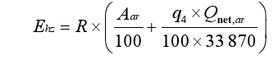  式中：E_{hc}----核算时段内炉渣产生量，t；  R----核算时段内锅炉燃料耗量，t；  A_{ar}----收到基灰分的质量分数，%；  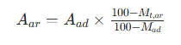  依据生物质燃料分析报告，A_{ad}=6.56%，M_{t,ar}=5.5%，M_{ad}=5.55%，计算得A_{ar}为6.59。  q4----锅炉机械不完全燃烧热损失，%；取12%。  Qnet，ar----收到基低位发热量，MJ/kg；取16.77  经计算，本项目锅炉燃烧产生的灰渣量为128.225t/a，由布袋除尘器收集的飞灰为72.925t/a，则锅炉炉渣量为55.3t/a。灰渣集中存储在库房内，每7天外售1次，外售给有能力的有机肥厂综合利用。除尘器产生的废旧布袋产生量为0.2t/a，袋装储存，厂家回收。  生物质灰渣外运需遵循“分类转运、密闭为主、湿法辅助”原则，优先采用干灰罐车、湿灰密闭箱车等低污染方式，也可根据场景选用干灰装袋、干渣篷布覆盖、气力输送+现场转运等方式；环境管理需落实全流程管控，涵盖源头预处理（储存、含水率、温度控制）、装载（防尘、装载量限制、场地清理）、运输（车辆资质、路线时间规划、实时监控）、卸载（场地要求、规范操作、遗撒清理）、转移联单与台账、应急处置及监督考核等关键环节，核心是避免运输过程中产生扬尘、泄漏、遗撒等二次污染，确保符合相关环保规范及环评批复要求。  表4-10固体废物排放信息  5.土壤和地下水  本项目主要为锅炉房建设项目，锅炉房采取地面硬化措施，无地下水、土壤污染途径。  6.环境风险  本项目无环境风险物质，不进行具体分析。  7.环保投资  表4-11环保投资估算  - 与排污许可证的衔接  依据《排污许可证管理办法》，排污单位应当依法申请取得排污许可证，本项目为热力生产与供应，依据《固定污染源排污许可分类管理名录（2021版）》，本项目属于通用工序中的锅炉，属于登记管理，本项目原有工程为其他人造板行业和其他家具行业，人造板年产5000立方米，家具采用水基胶，年用120吨，属于简化管理（其他家具制造219，年使用20吨及以上水性涂料或者胶粘剂的），综上所述，应在本项目通过后，进行排污许可证申报（简化管理）。
  产污环节 | 污染物种类 | 排放形式 | 污染防治设施
  产污环节 | 污染物种类 | 排放形式 | 污染防治设施名称 | 去除率 | 是否为可行技术
  锅炉 | 颗粒物 | 有组织 | 旋风除尘器+袋式除尘器 | 99.5% | 是
  锅炉 | SO₂、NO_{X}、烟气黑度 | 有组织 | / | / | /
  污染源 | 污染物 | 污染物产生 |  |  |  | 治理措施 |  | 污染物排放
  污染源 | 污染物 | 核算方法 | 废气量m³/h | 产生浓度mg/m³ | 产生量t/a | 工艺 | 效率（%） | 核算方法 | 废气量m³/h | 排放浓度mg/m³ | 排放量t/a
  DA001 | 颗粒物 | 物料衡算法 | 3360.15 | 4938.77 | 73.291 | 旋风除尘器+袋式除尘器 | 99.5 | 物料衡算法 | 3360.15 | 24.69 | 0.366
  DA001 | SO₂ | 物料衡算法 | 3360.15 | 23.51 | 0.342 | / | / | 物料衡算法 | 3360.15 | 23.51 | 0.342
  DA001 | NOx | 系数法 | 3360.15 | 136.60 | 1.983 | / | / | 物料衡算法 | 3360.15 | 136.60 | 1.983
  DA001 | 烟气黑度 | / | 3360.15 | ≤1 | / | / | / | 烟气黑度 | 3360.15 | ≤1 | /
  产品名称 | 原料名称 | 规模等级 | 污染物指标 | 单位 | 产污系数
  蒸汽/热水/其他 | 生物质燃料 | 所有规模 | 氮氧化物 | 千克/吨-原料 | 1.02
  排放口编号 | 排放口名称 | 排放口地理坐标 |  | 排气筒高度（m） | 排气筒出口内径（m） | 排气温度（℃） | 类型 | 执行标准
  排放口编号 | 排放口名称 | 经度 | 纬度
  DA001 | 烟囱 | 131.172242 | 46.603818 | 30 | 0.8 | 140 | 一般排放口 | 《锅炉大气污染物排放标准》（GB13271-2014）表2燃煤
  监测点位 | 监测因子 | 监测频次
  DA001 | 颗粒物、SO₂、NO_{X}、烟气黑度 | 1次/月
  厂界 | 颗粒物 | 1次/季
  非正常排放源 | 非正常排放原因 | 污染物 | 非正常排放速率/kg/h | 单次持续时间/h | 年发生频次/次
  DA001 | 除尘器效率降低50% | 颗粒物 | 2.28 | 0.5 | 1
  工序 | 噪声源 | 声源  类型 | 噪声源强 |  | 降噪措施 |  | 噪声排放值 | 持续时间/h
  工序 | 噪声源 | 声源  类型 | 核算方法 | 噪声值/（dB） | 工艺 | 降噪效果/（dB） | 噪声值/（dB） | 持续时间/h
  锅炉房 | 风机 | 频发 | 类比法 | 85 | 基础减振，厂房隔声；对风机采取基座减振、厂房隔声、进出口软连接等措施。 | 25 | 60 | 4320
  锅炉房 | 水泵 | 频发 | 类比法 | 80 | 基础减振，厂房隔声；对风机采取基座减振、厂房隔声、进出口软连接等措施。 | 25 | 55 | 4320
  生产车间 | 精密推台锯 | 频发 | 类比法 | 80 | 基础减振，厂房隔声；对风机采取基座减振、厂房隔声、进出口软连接等措施。 | 25 | 55 | 6000
  生产车间 | 封边机 | 频发 | 类比法 | 80 | 基础减振，厂房隔声；对风机采取基座减振、厂房隔声、进出口软连接等措施。 | 25 | 55 | 6000
  生产车间 | 吸塑机 | 频发 | 类比法 | 80 | 基础减振，厂房隔声；对风机采取基座减振、厂房隔声、进出口软连接等措施。 | 25 | 55 | 6000
  生产车间 | 开料机 | 频发 | 类比法 | 80 | 基础减振，厂房隔声；对风机采取基座减振、厂房隔声、进出口软连接等措施。 | 25 | 55 | 6000
  生产车间 | 雕刻机 | 频发 | 类比法 | 80 | 基础减振，厂房隔声；对风机采取基座减振、厂房隔声、进出口软连接等措施。 | 25 | 55 | 6000
  生产车间 | 六面钻 | 频发 | 类比法 | 80 | 基础减振，厂房隔声；对风机采取基座减振、厂房隔声、进出口软连接等措施。 | 25 | 55 | 6000
  生产车间 | 电子锯 | 频发 | 类比法 | 85 | 基础减振，厂房隔声；对风机采取基座减振、厂房隔声、进出口软连接等措施。 | 25 | 60 | 6000
  生产车间 | 覆膜机 | 频发 | 类比法 | 80 | 基础减振，厂房隔声；对风机采取基座减振、厂房隔声、进出口软连接等措施。 | 25 | 55 | 6000
  生产车间 | 喷漆枪 | 频发 | 类比法 | 80 | 基础减振，厂房隔声；对风机采取基座减振、厂房隔声、进出口软连接等措施。 | 25 | 55 | 6000
  生产车间 | 秸秆基材联动生产线 | 频发 | 类比法 | 85 | 基础减振，厂房隔声；对风机采取基座减振、厂房隔声、进出口软连接等措施。 | 25 | 60 | 6000
  生产车间 | 热压机 | 频发 | 类比法 | 85 | 基础减振，厂房隔声；对风机采取基座减振、厂房隔声、进出口软连接等措施。 | 25 | 60 | 6000
  项目 | 贡献值 |  | 标准值 |  | 超标和达标情况
  项目 | 昼间 | 夜间 | 昼间 | 夜间 | 昼间 | 夜间
  厂界东侧 | 37.5 | 37.5 | 60 | 50 | 达标 | 达标
  厂界南侧 | 35.6 | 35.6 | 60 | 50 | 达标 | 达标
  厂界西侧 | 36.4 | 36.4 | 60 | 50 | 达标 | 达标
  厂界北侧 | 40.2 | 40.2 | 60 | 50 | 达标 | 达标
  监测要素 | 监测地点 | 监测项目 | 监测频次 | 执行排放标准
  噪声 | 厂界四周各设置1个监测点位 | 连续等效A声级 | 1次/季度 | 《工业企业厂界环境噪声排放标准》（GB12348-2008）表1中2类标准
  产生环节 | 代码 | 名称 | 属性 | 年产生量t/a | 贮存方式 | 处置方式和去向 | 处置或利用量t/a
  锅炉水软化 | 900-008-S59 | 废离子交换树脂 | 一般固体废物 | 0.10 | -- | 厂家回收 | 0.10
  锅炉 | 900-099-S03 | 炉渣 | 一般固体废物 | 55.3 | 袋装储存 | 外售给有能力的有机肥厂综合利用 | 55.3
  锅炉 | 900-099-S59 | 布袋除尘器收尘 | 一般固体废物 | 72.925 | 袋装储存 | 外售给有能力的有机肥厂综合利用 | 72.925
  锅炉 | 900-009-S59 | 废布袋 | 一般固体废物 | 0.2 | 袋装储存 | 厂家回收 | 0.2
  投资项目 | 采取措施或设备 | 环保投资（万元）
  废气治理 | 旋风除尘器+袋式除尘器处理加1根30m烟囱 | 6
  噪声治理 | 合理布局、采用低噪声设备、减振、隔声 | 2
  固废治理 | 固体废物贮存及转运（灰渣库，10m²） | 2
  运行维护 | 环保设施运行维护费用及跟踪监测 | 4
  环保投资合计 |  | 14
  总投资 |  | 30
  环保投资占比（%） |  | 46.67

五、环境保护措施监督检查清单
内容  要素 | 排放口（编号、  名称）/污染源 | 污染物项目 | 环境保护措施 | 执行标准
大气环境 | 锅炉烟囱（DA001） | SO₂  NO_{X}  颗粒物  烟气黑度 | 旋风除尘器+袋式除尘器+30m烟囱 | 《锅炉大气污染物排放标准》（GB13271-2014）表2“燃煤锅炉”排放限值要求
地表水环境 | 锅炉及软化排污水 | pH、化学需氧量、氨氮、悬浮物 | 锅炉及软化排污水用于锅炉炉渣拌湿降尘 | /
声环境 | 设备 | 噪声 | 合理布局、采用低噪声设备、减振、隔声 | 《工业企业厂界环境噪声排放标准》（GB12348-2008）2类
电磁辐射 | 无 | 无 | 无 | 无
固体废物 | 本项目产生的固体废物主要为废离子交换树脂、锅炉灰渣及废旧布袋。废离子交换树脂由厂家更换回收。锅炉灰渣和除尘器收集灰外售给有能力的有机肥厂综合利用。废旧布袋由厂家更换回收。
土壤及地下水  污染防治措施 | 本项目锅炉房为一般防渗区，等效黏土防渗层 Mb≥1.5m，渗透系数 K≤1.0×10⁻⁷cm/s
生态保护措施 | 无
环境风险  防范措施 | 无
其他环境  管理要求 | 无

六、结论
本项目建设符合国家产业政策要求，项目在采用本次环境影响评价提出的各项污染防治措施后，对项目周围环境及各保护目标环境质量现状影响较小。因此，从环境保护角度而言，本项目建设是可行的。

附表

建设项目污染物排放量汇总表
项目  分类 | 污染物名称 | 现有工程  排放量（固体废物产生量）① | 现有工程  许可排放量  ② | 在建工程  排放量（固体废物产生量）③ | 本项目  排放量（固体废物产生量）④ | 以新带老削减量  （新建项目不填）⑤ | 本项目建成后  全厂排放量（固体废物产生量）⑥ | 变化量  ⑦
废气 | 颗粒物 | 0.5 | / | / | 0.366 | / | 0.866 | +0.366
废气 | SO₂ | / | / | / | 0.342 | / | 0.342 | +0.342
废气 | NO_{X} | / | / | / | 1.983 | / | 1.983 | +1.983
废气 | 挥发性有机物 | 0.0474 | / | / | / | / | 0.0474 | /
一般工业  固体废物 | 废离子交换树脂 | / | / | / | 0.1 | / | 0.1 | +0.1
一般工业  固体废物 | 炉渣 | / | / | / | 55.3 | / | 55.3 | +55.3
一般工业  固体废物 | 布袋除尘器收尘 | / | / | / | 72.925 | / | 72.925 | +72.925
一般工业  固体废物 | 废布袋 | / | / | / | 0.2 | / | 0.2 | +0.2
危险废物 | / | / | / | / | / | / | / | /
注：⑥=①+③+④-⑤；⑦=⑥-①单位t/a

、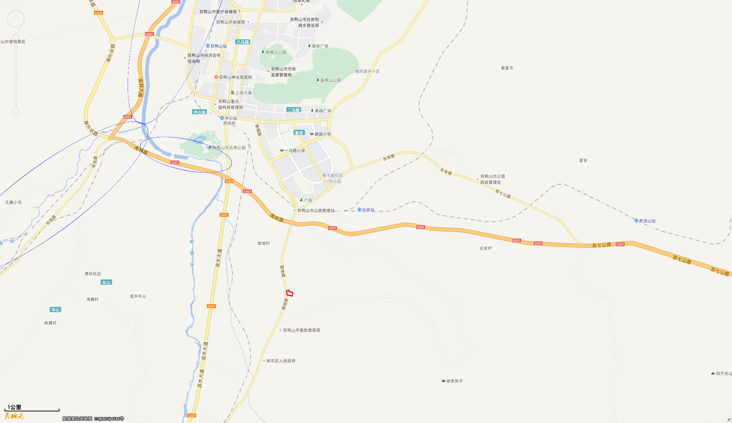
项目位置

附图1地理位置图

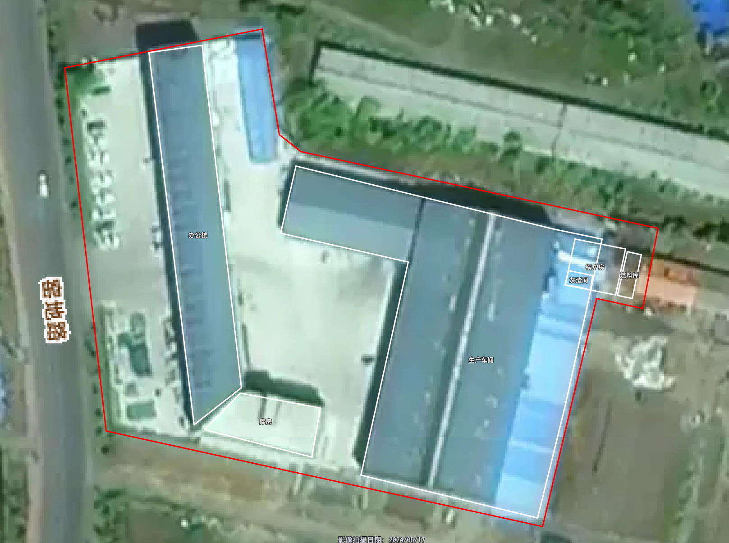
DA001

附图2平面布置图

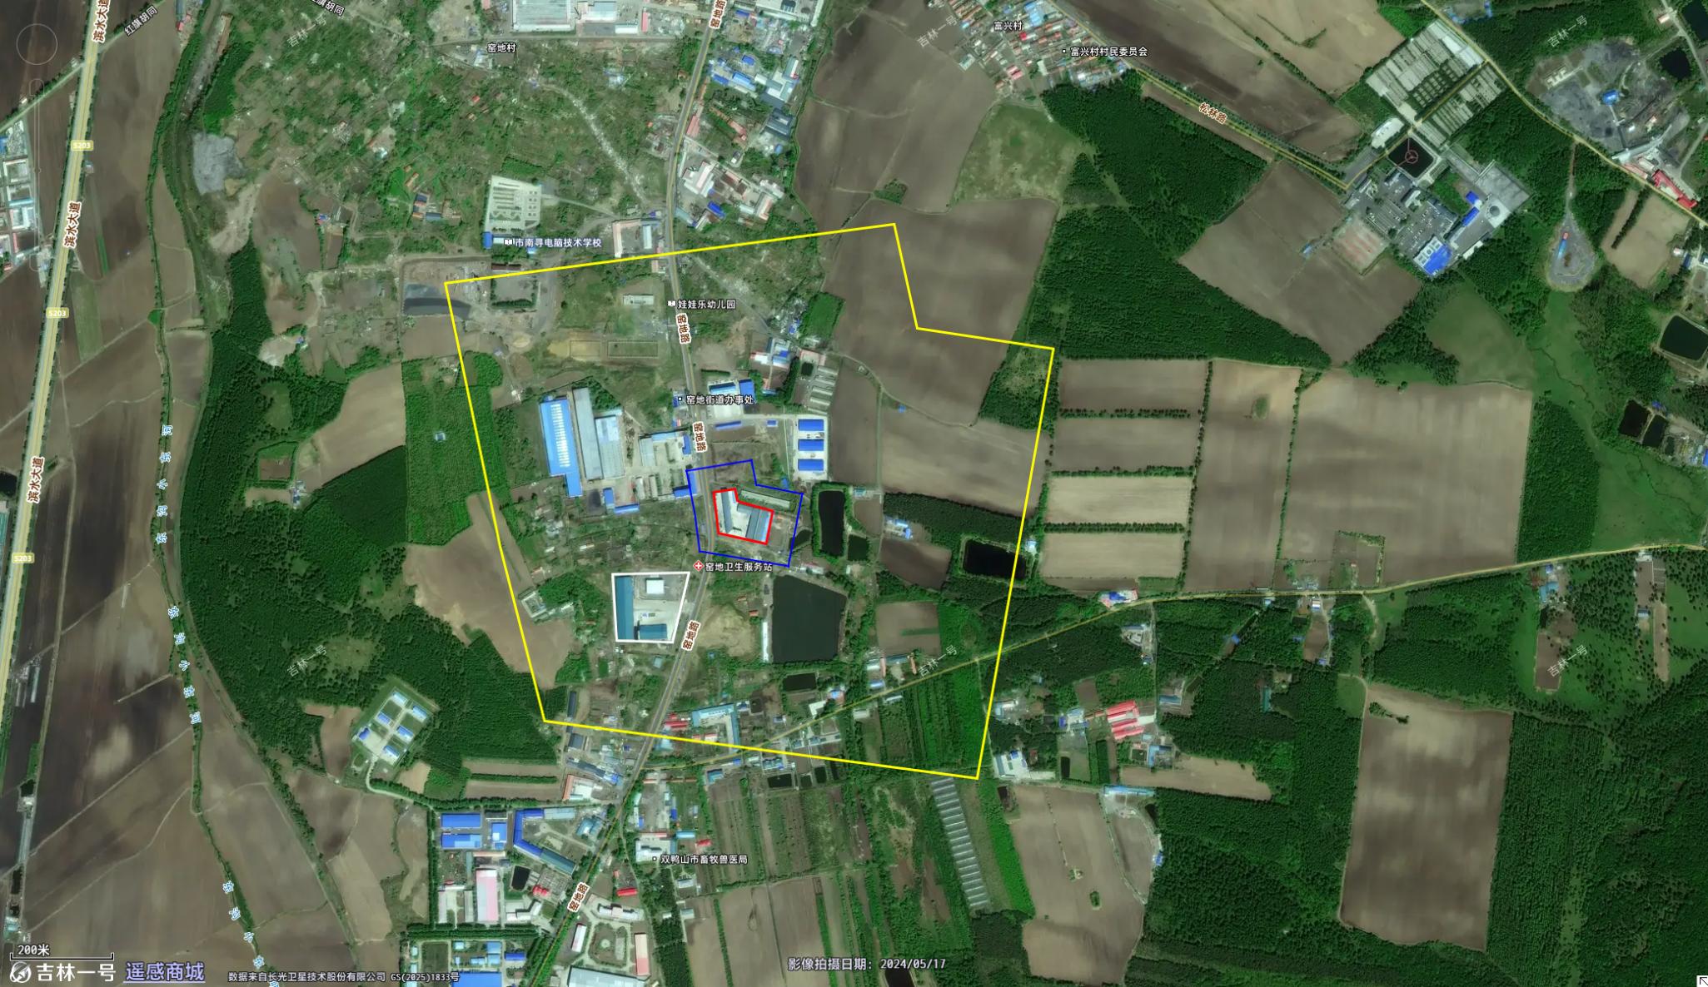
图例
本项目厂界
声环境评价范围
环境空气评价范围

附图3评价范围标图
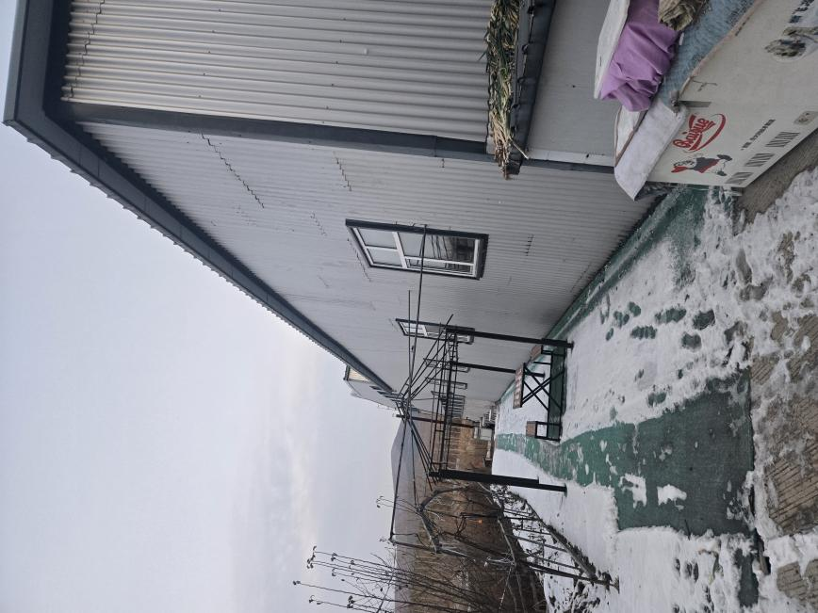 | 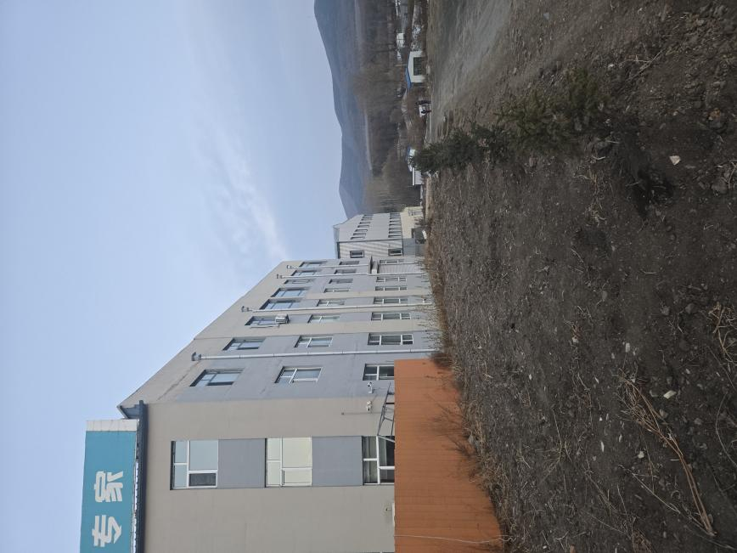
本项目东侧（空地） | 本项目南侧（空地）
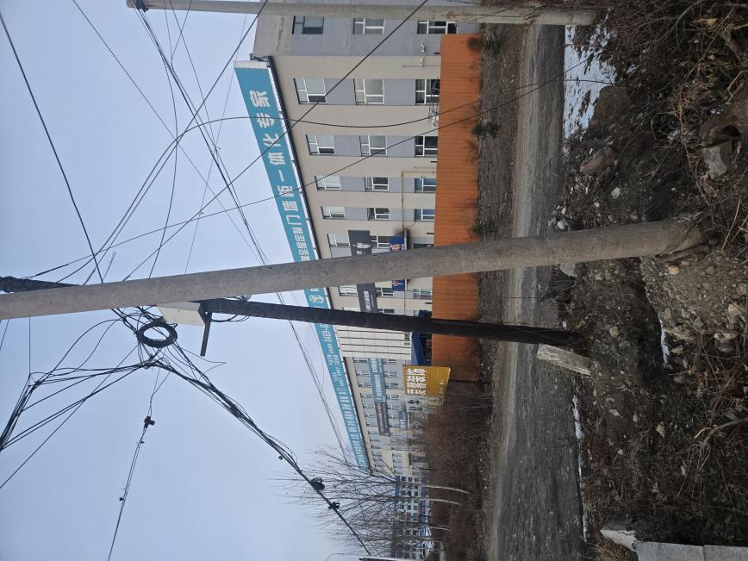 | 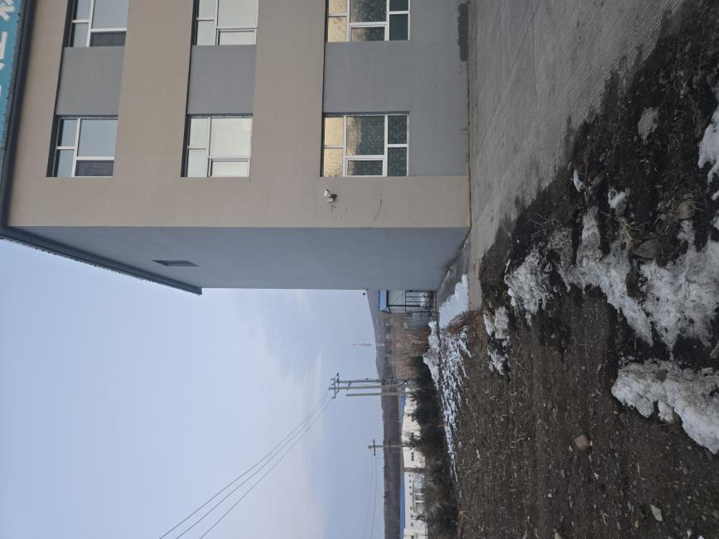
本项目西侧（锅炉厂） | 本项目北侧（空地）

附图4周围环境图

附件1营业执照
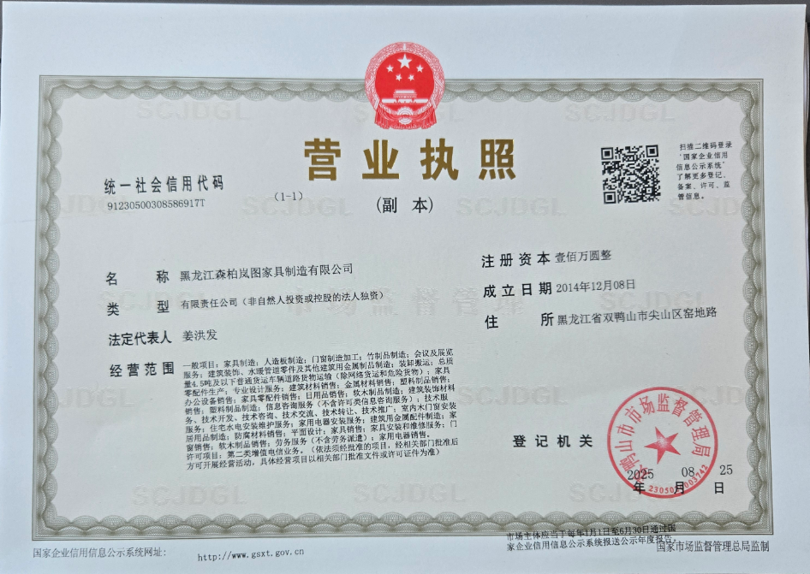

附件2不动产证书
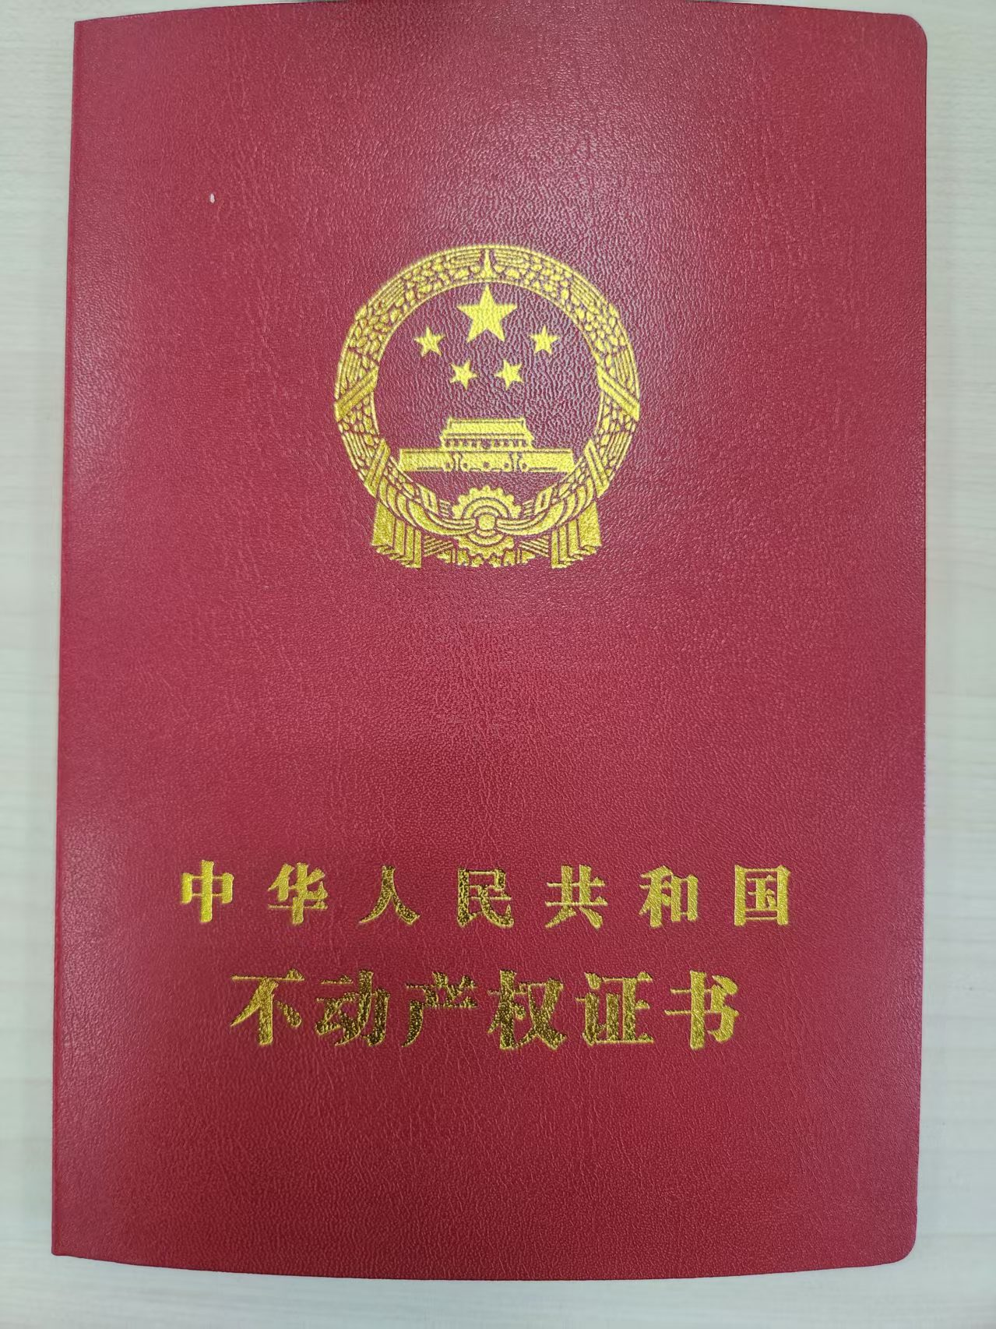

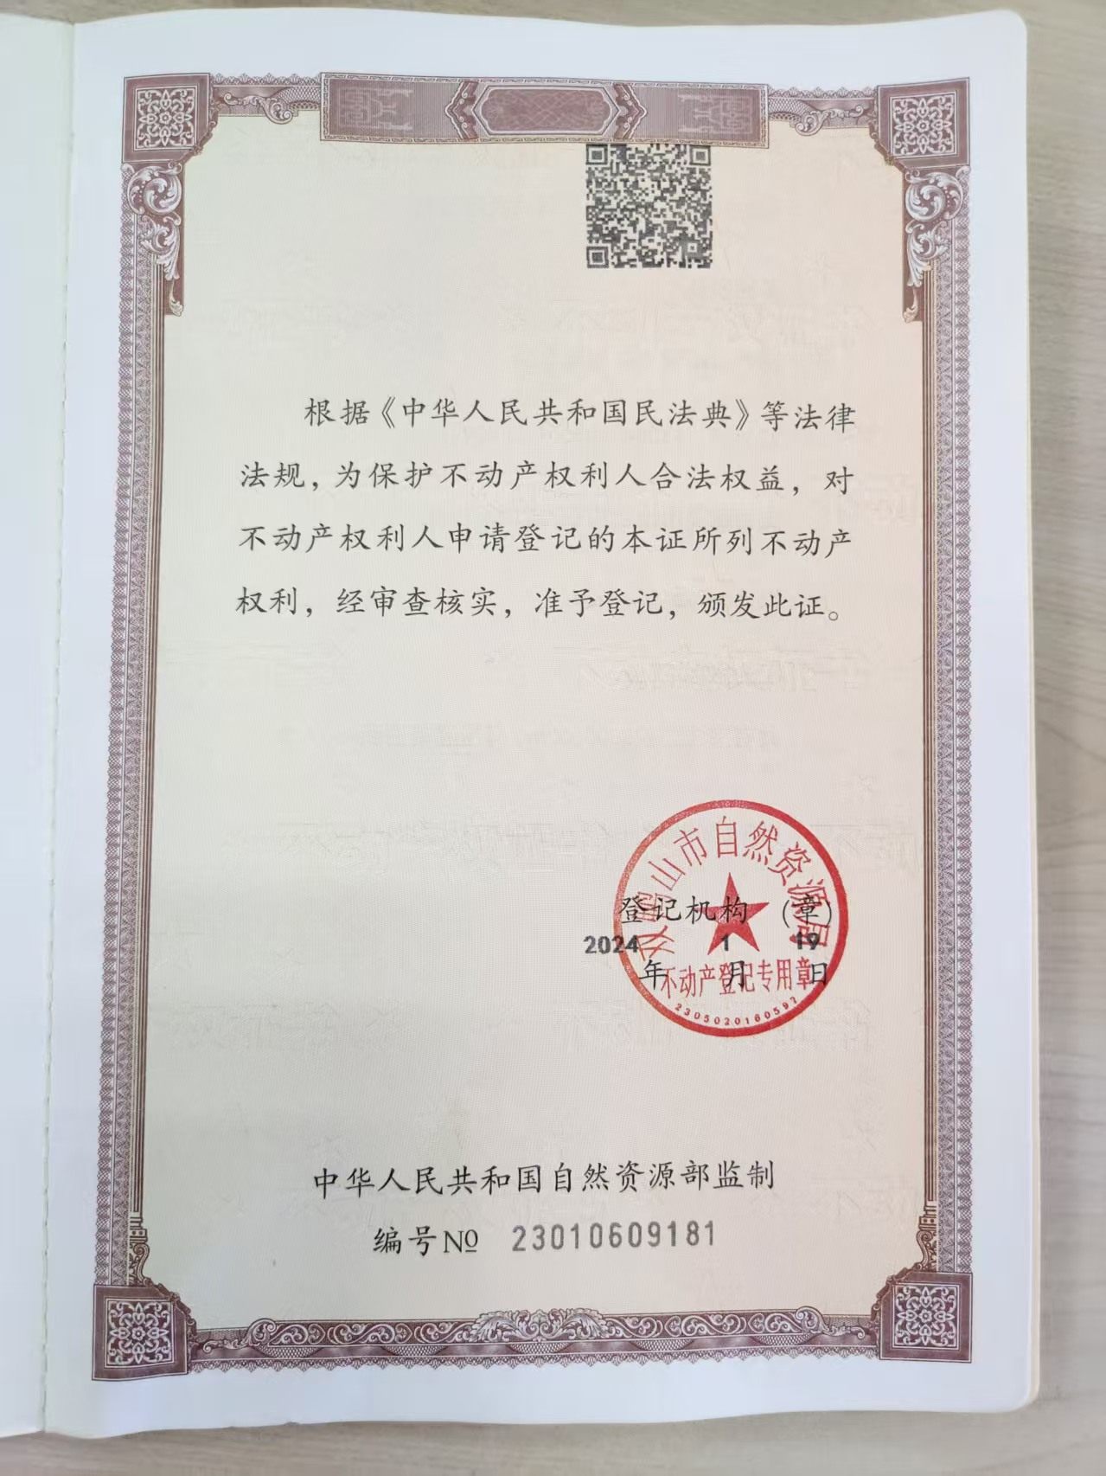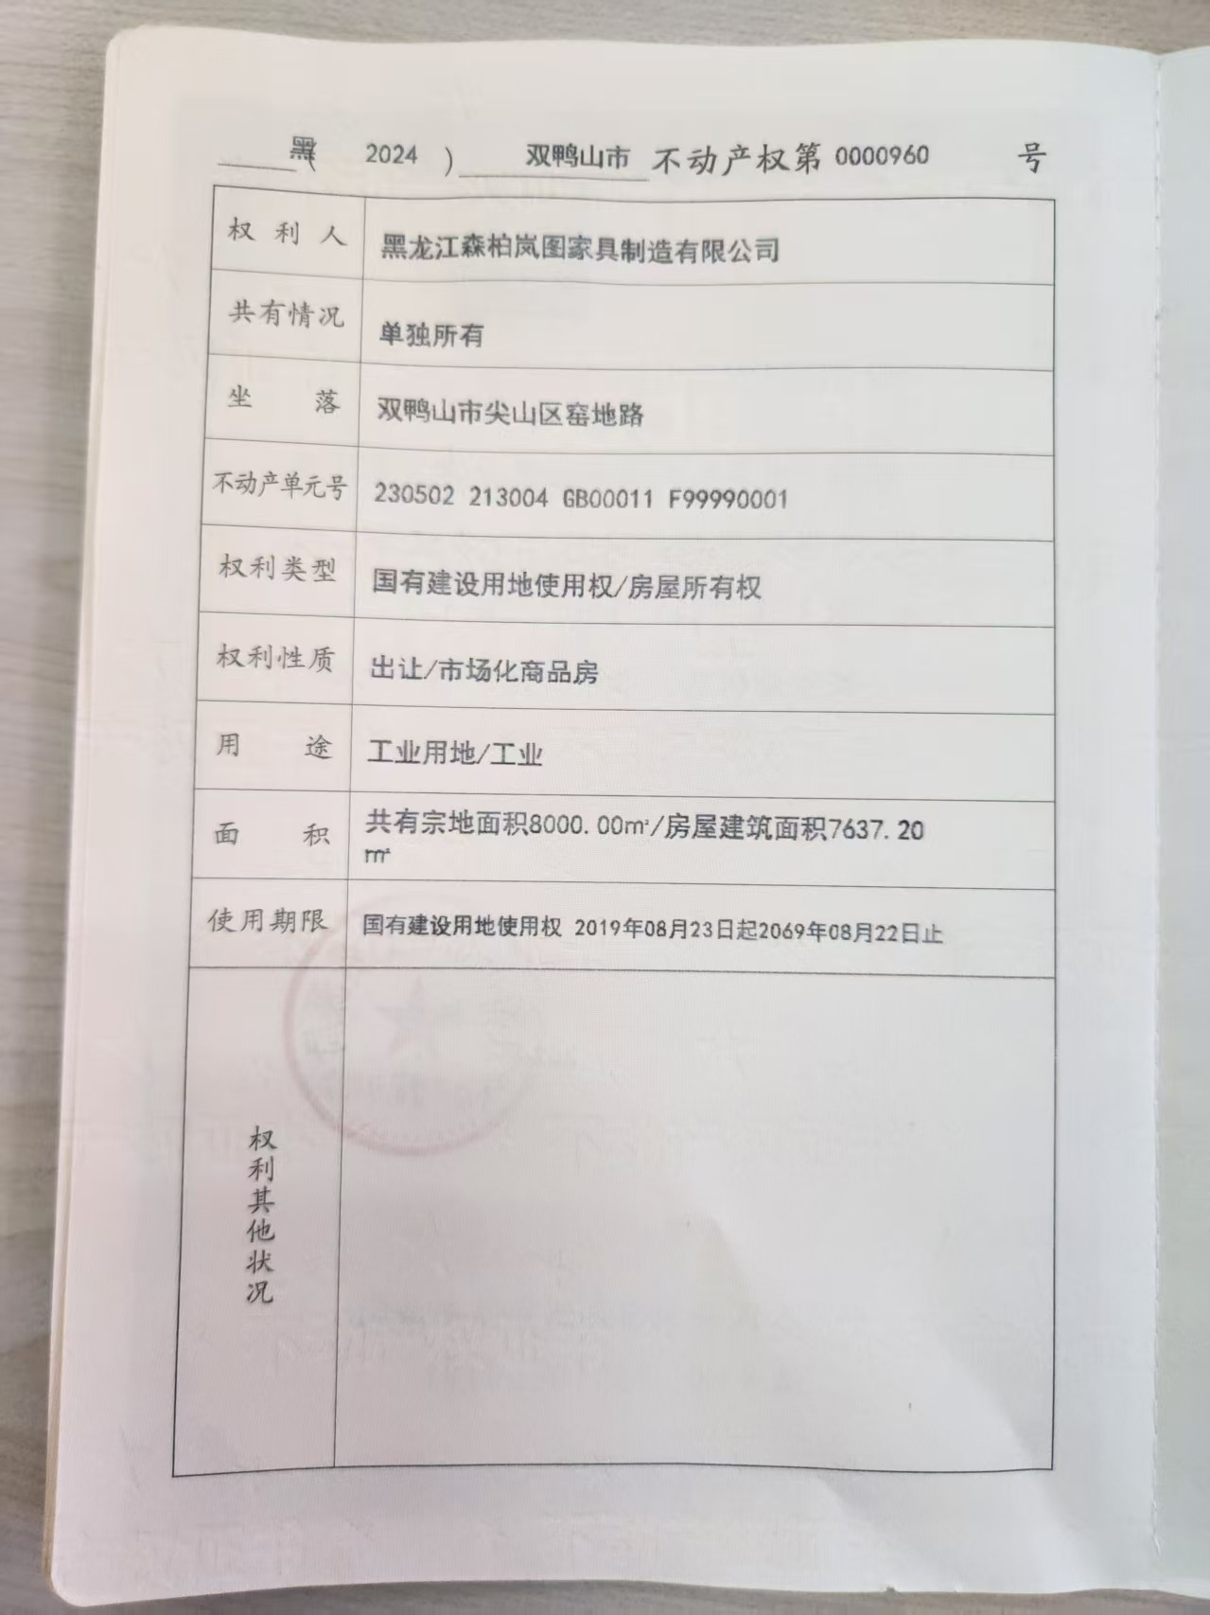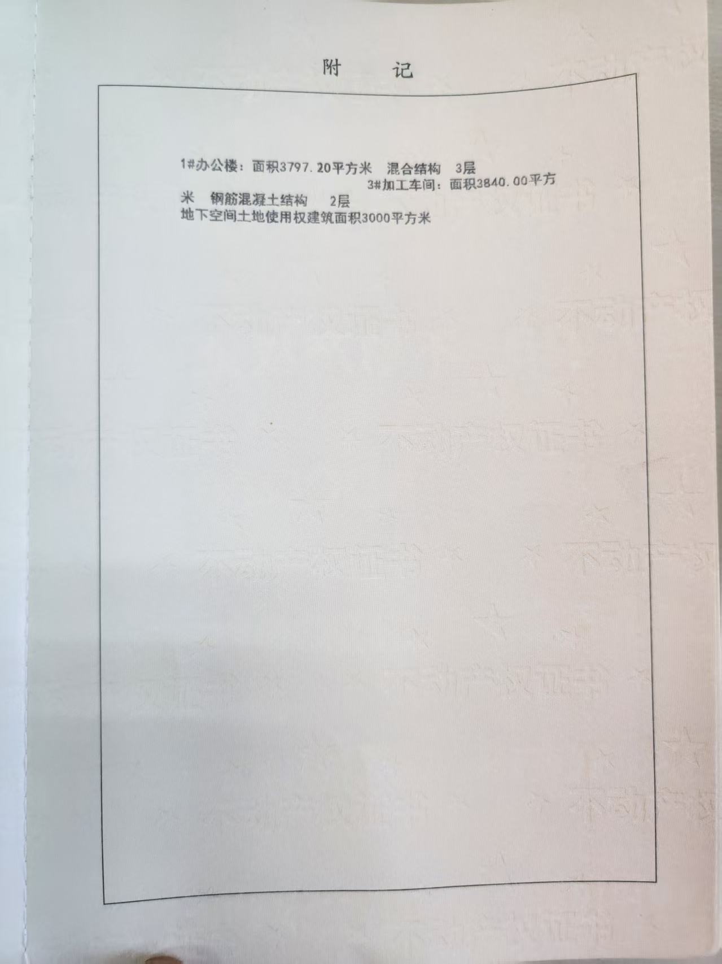

附件3备案承诺书
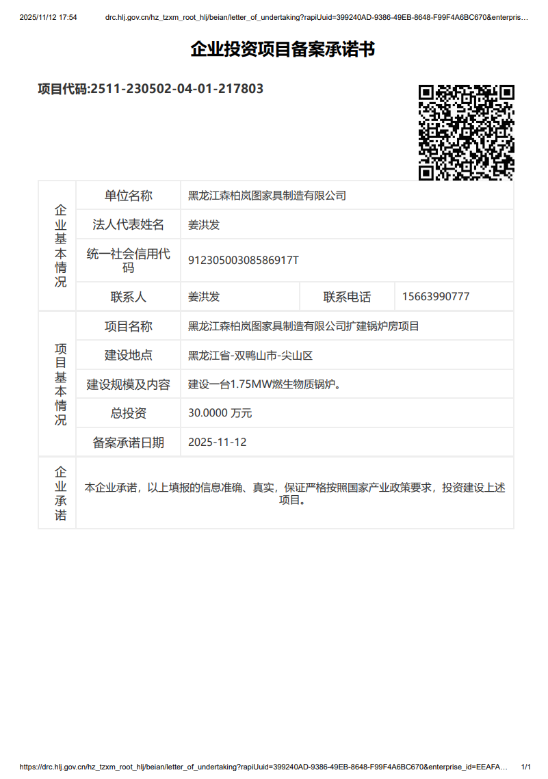

附件4原环评批复

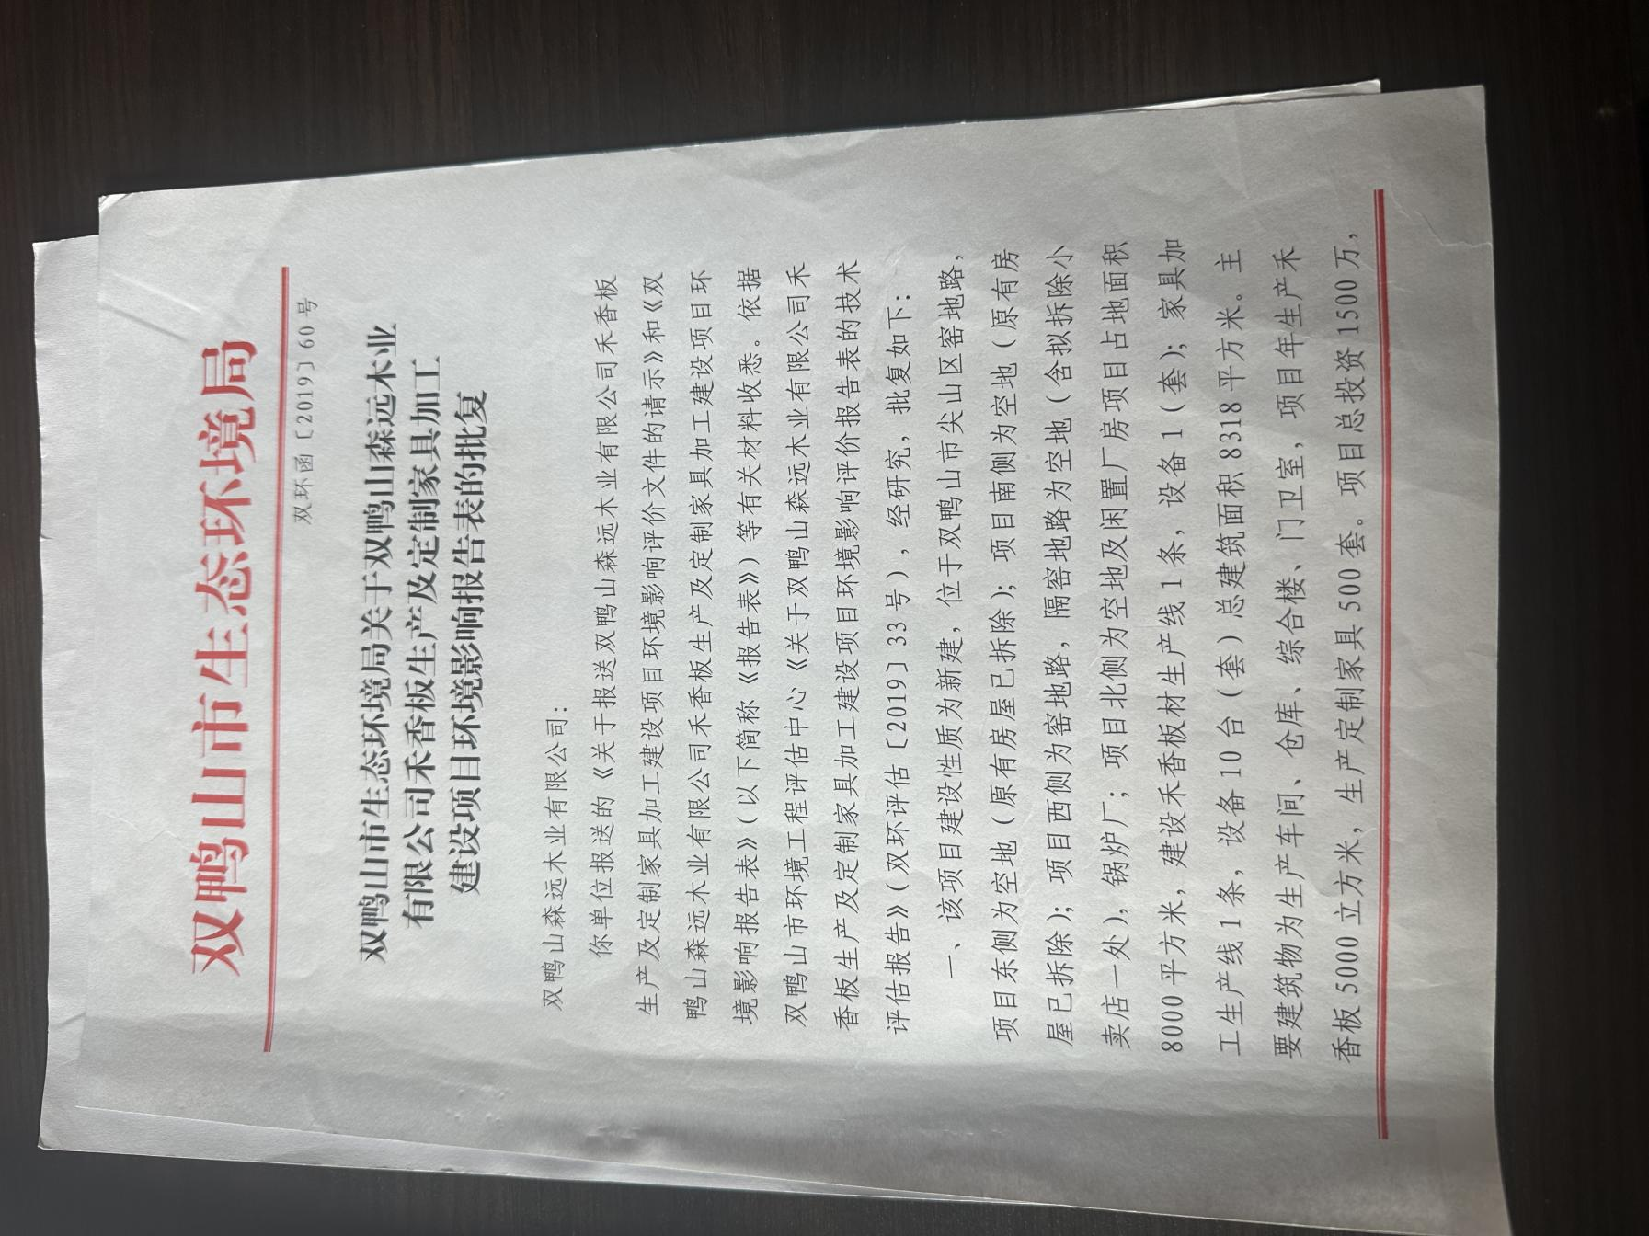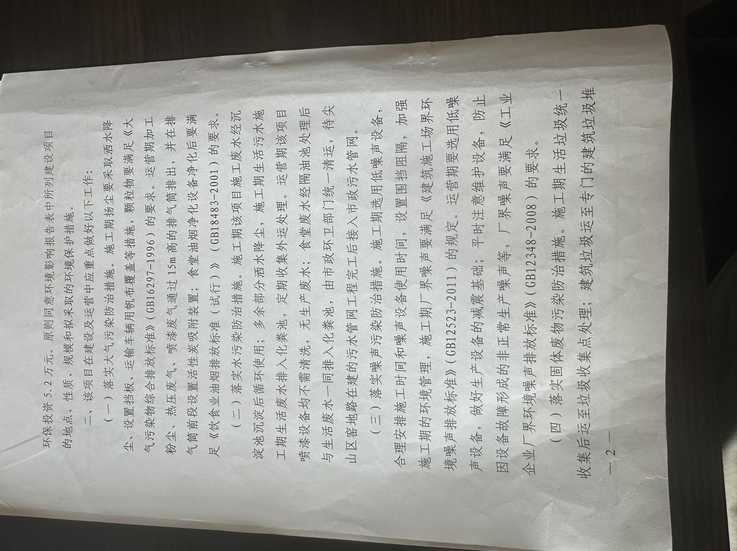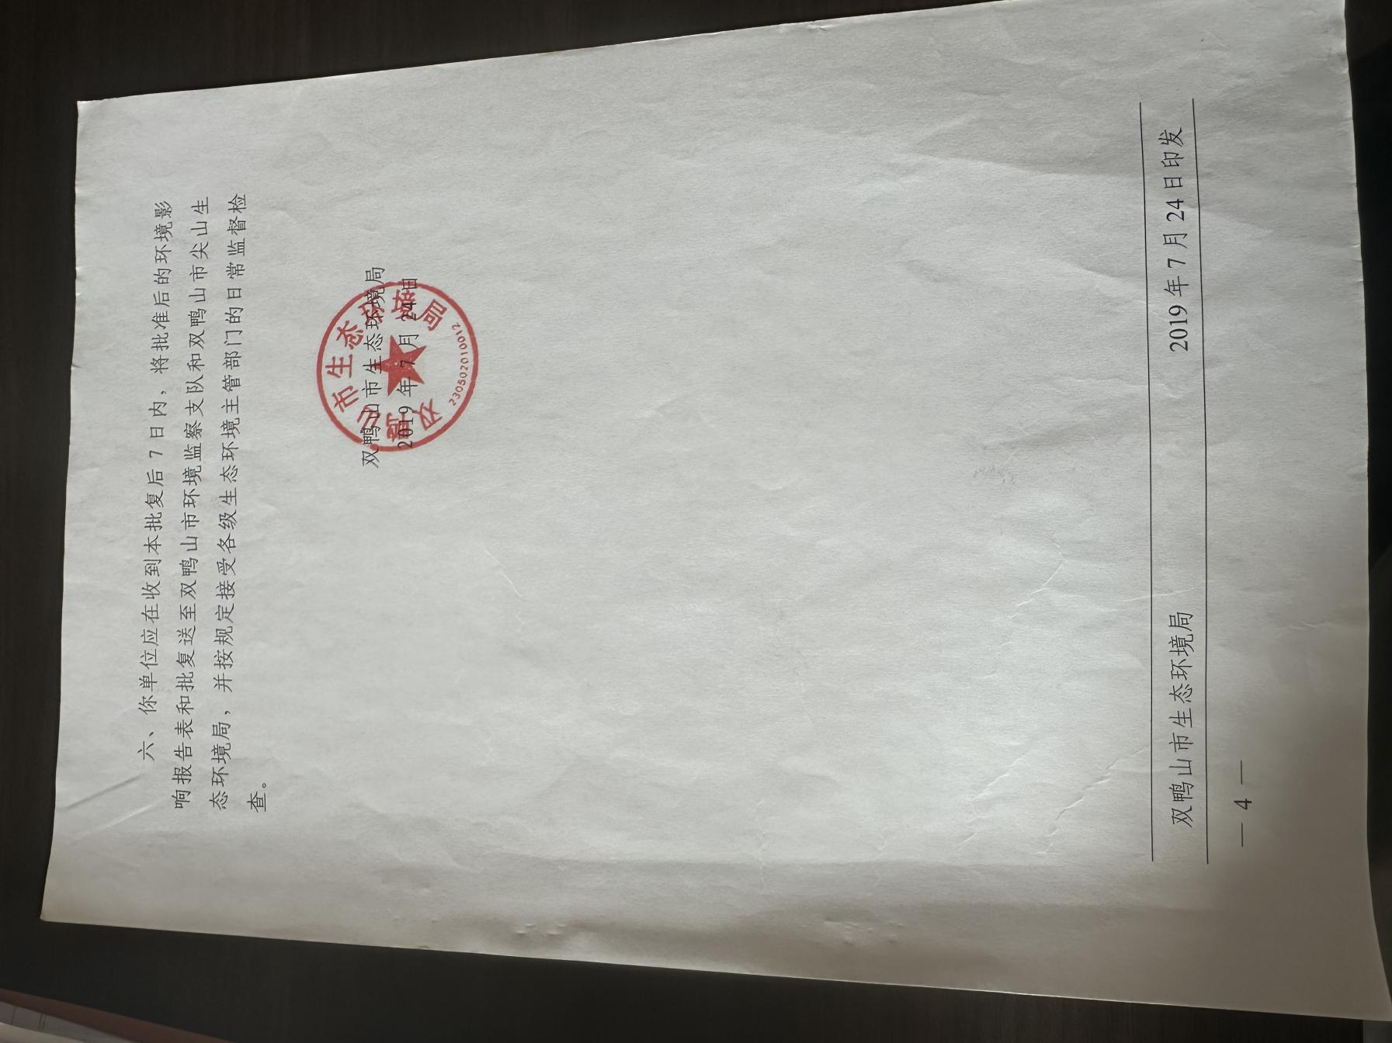

附件5关于黑龙江森柏岚图家具制造有限公司名称情况说明
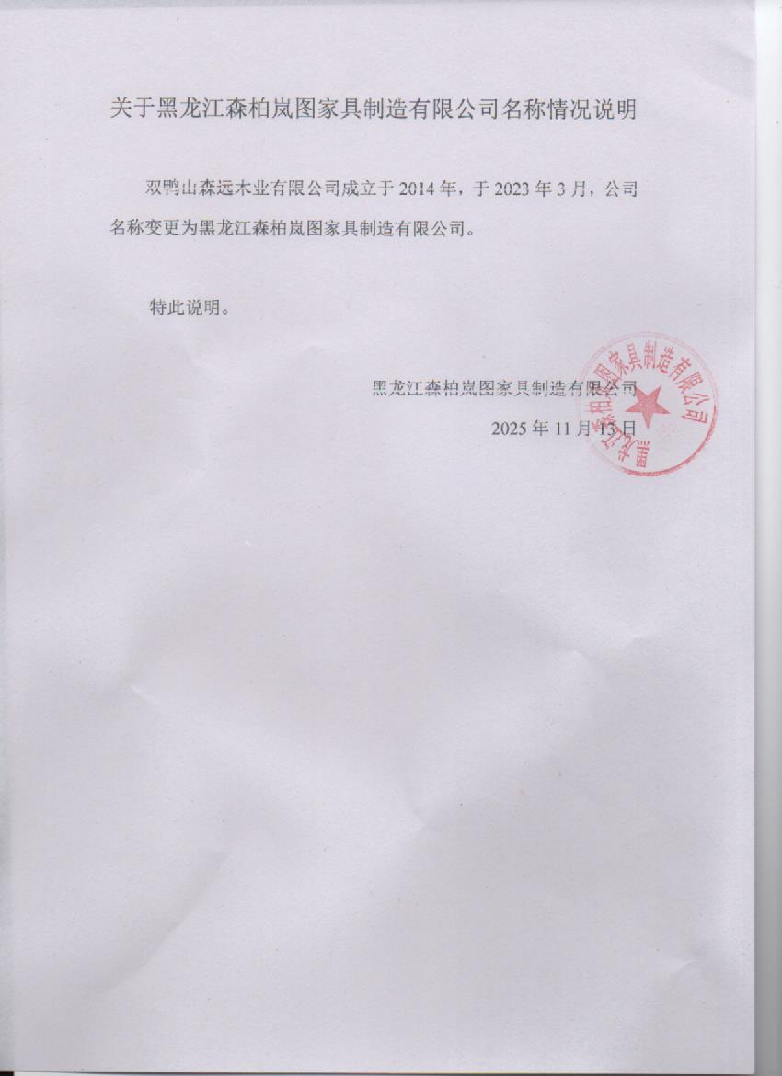

附件6关于黑龙江森柏岚图家具制造有限公司生产情况说明
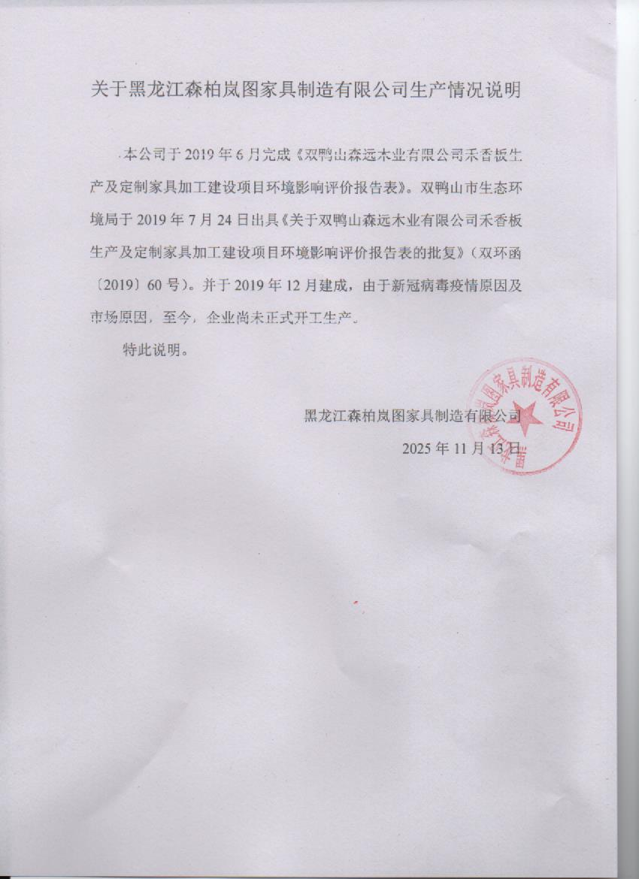

附件7关于供热锅炉情况的承诺说明
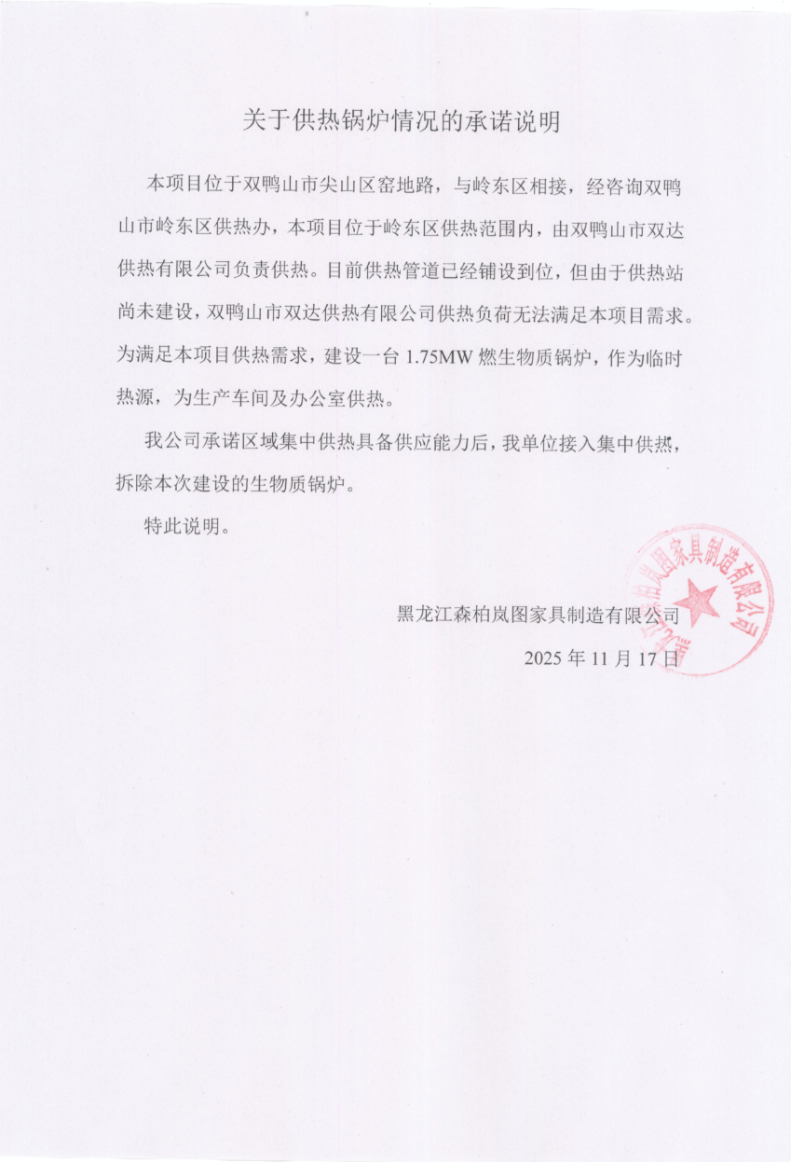

附件8总量核算的说明
废气：
根据《排污许可证申请与核发技术规范 锅炉》（HJ953-2018），废气污染物年许可排放量按下式计算：
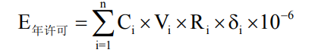
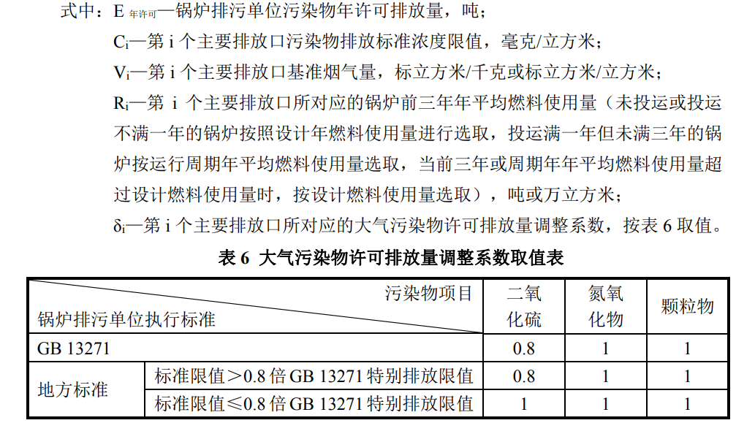
本项目设计年燃料使用量为1944t。基准烟气量为7.467Nm³/kg。
E_{颗粒物}=50×7.467×1944×1×10⁻⁶=0.726t/a
E_{二氧化硫}=300×7.467×1944×0.8×10⁻⁶=3.484t/a
E_{氮氧化物}=300×7.467×1944×1×10⁻⁶=4.355t/a
计算得E_{颗粒物}=0.726t/a，E_{二氧化硫}=3.484t/a，E_{氮氧化物}=4.355t/a。

附件9生物质分析报告
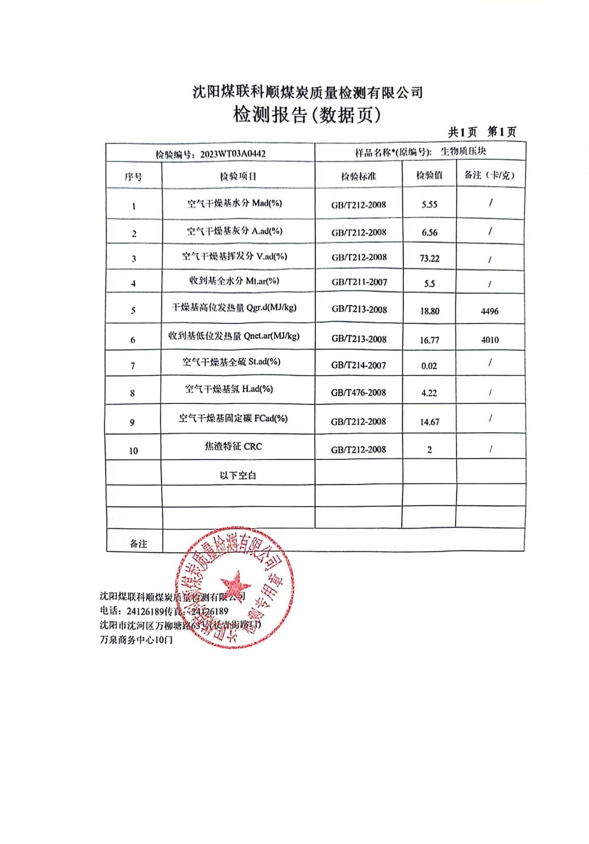

附件10监测报告

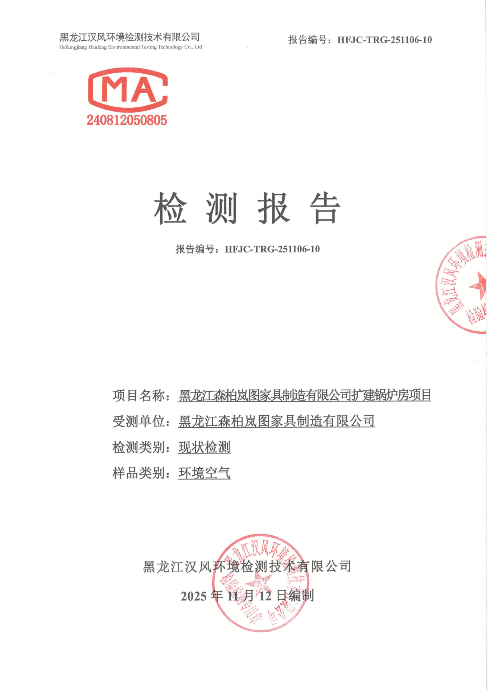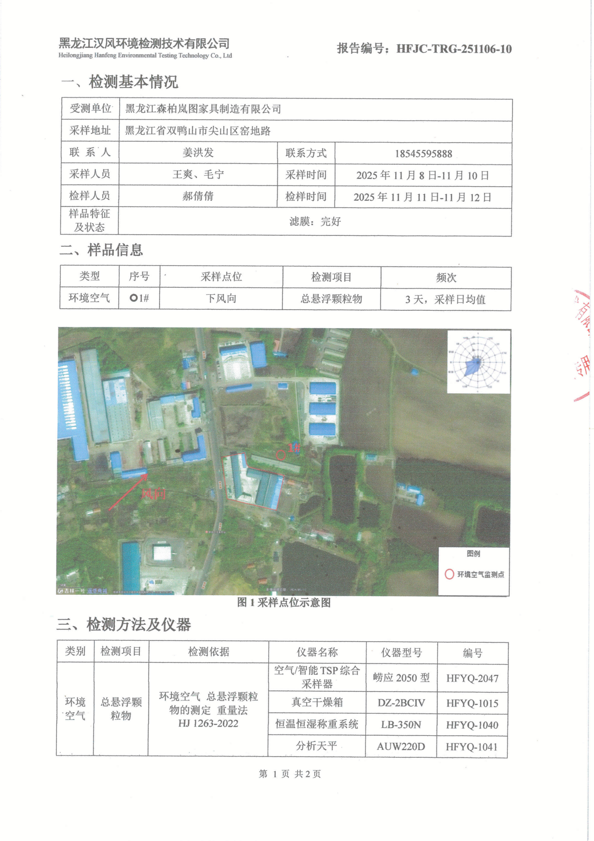
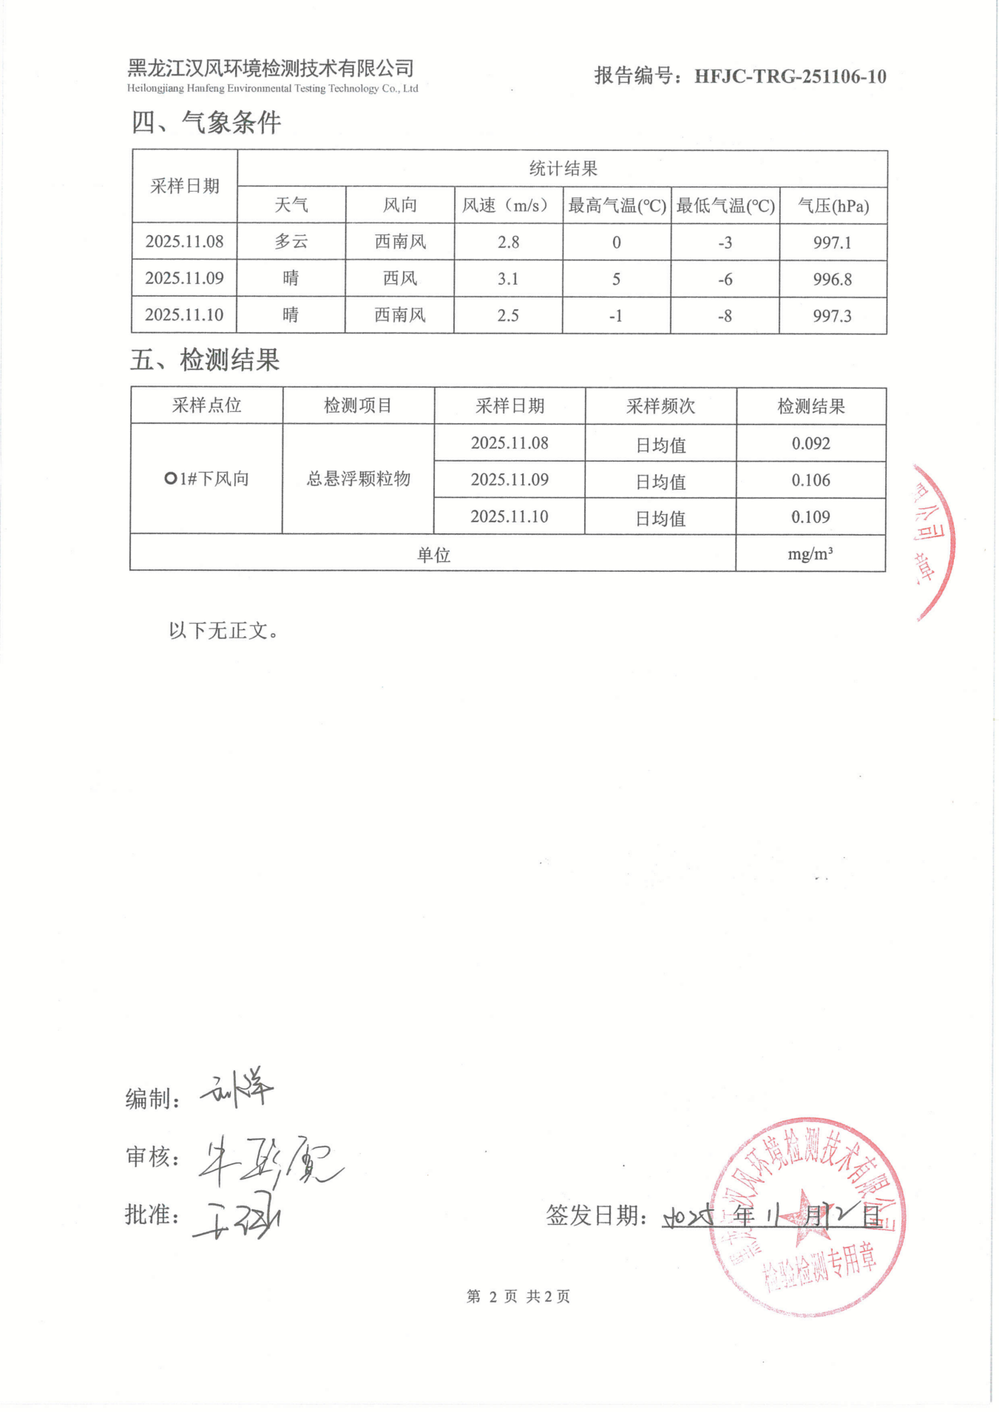

附件11黑龙江森柏岚图家具制造有限公司扩建锅炉房项目生态环境分区管控分析报告
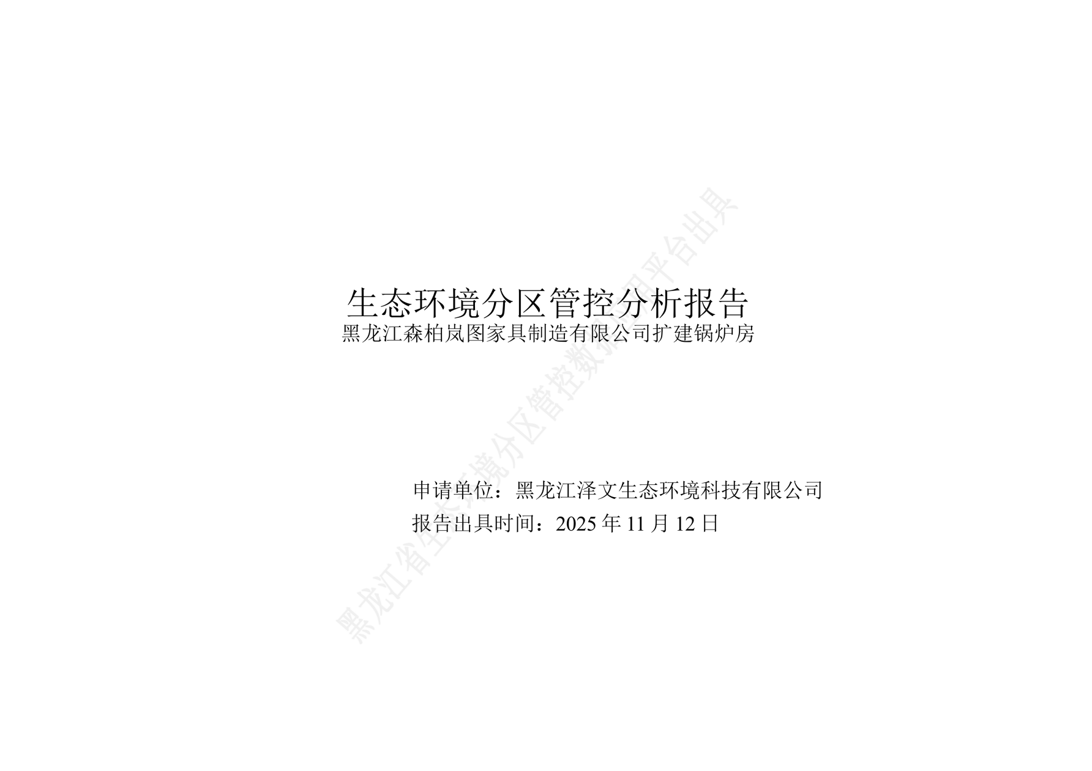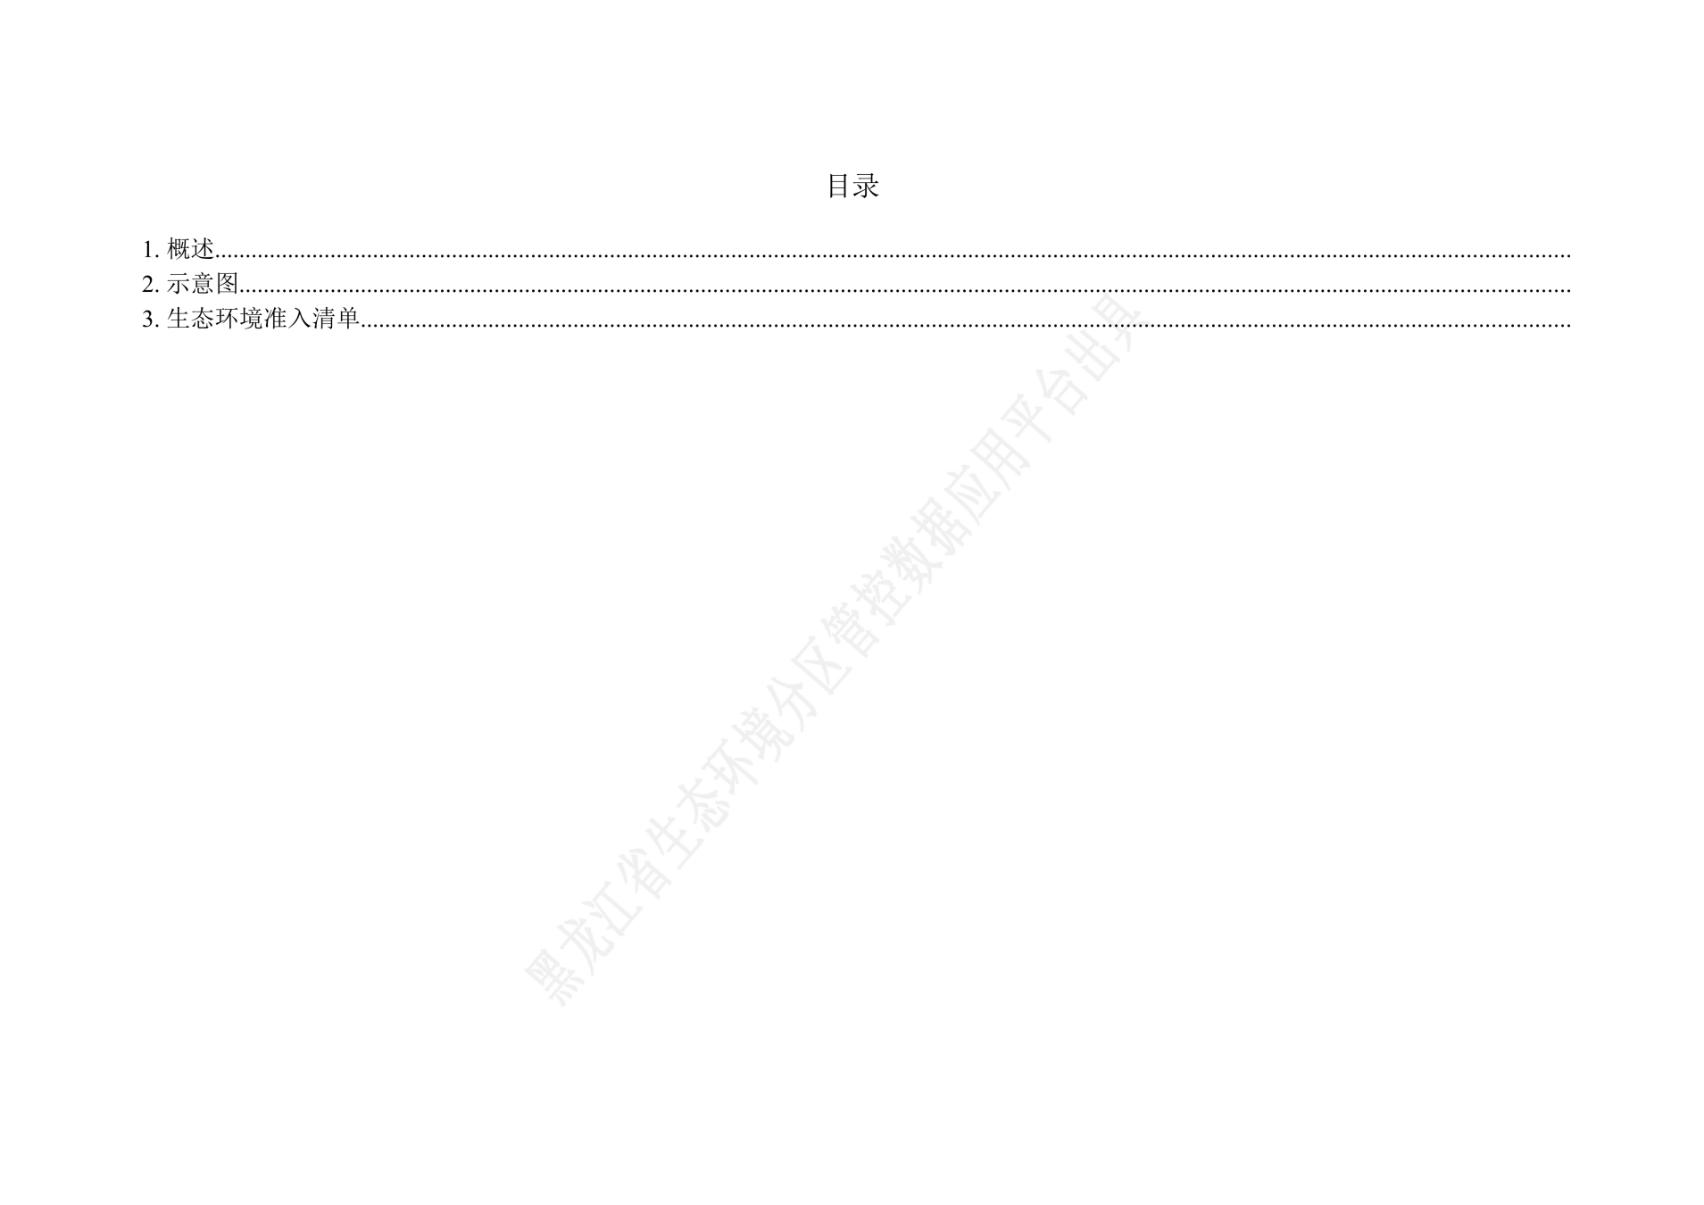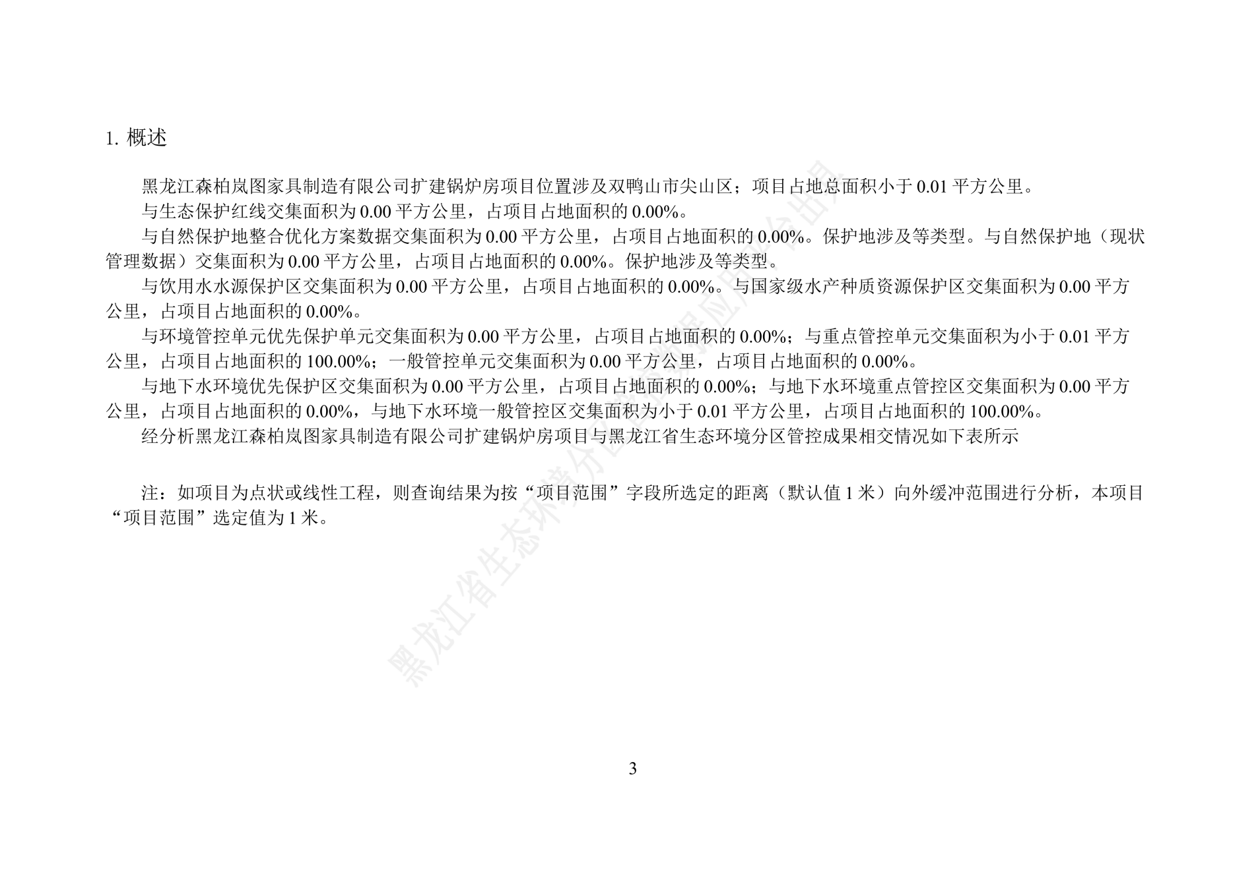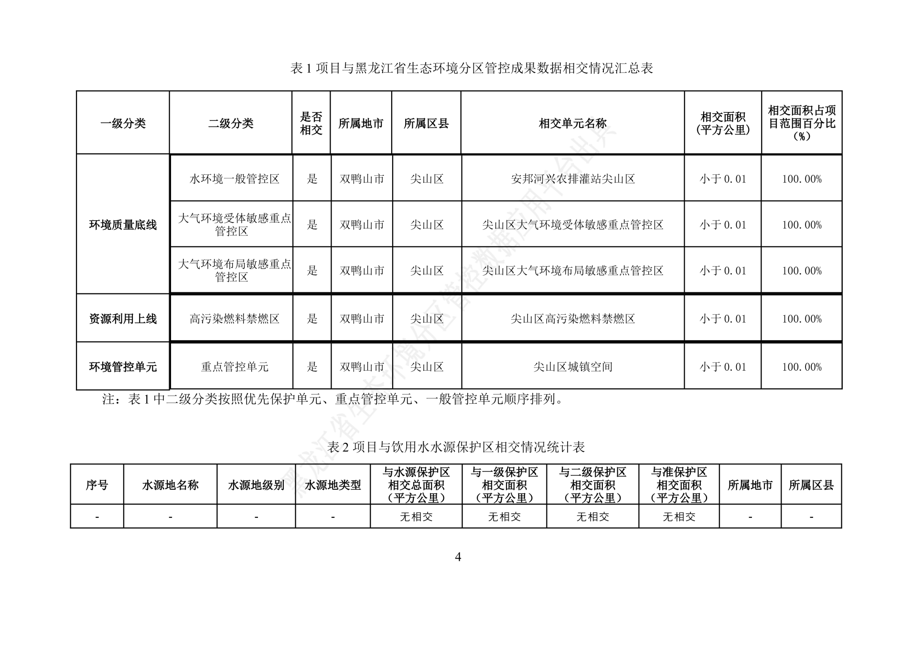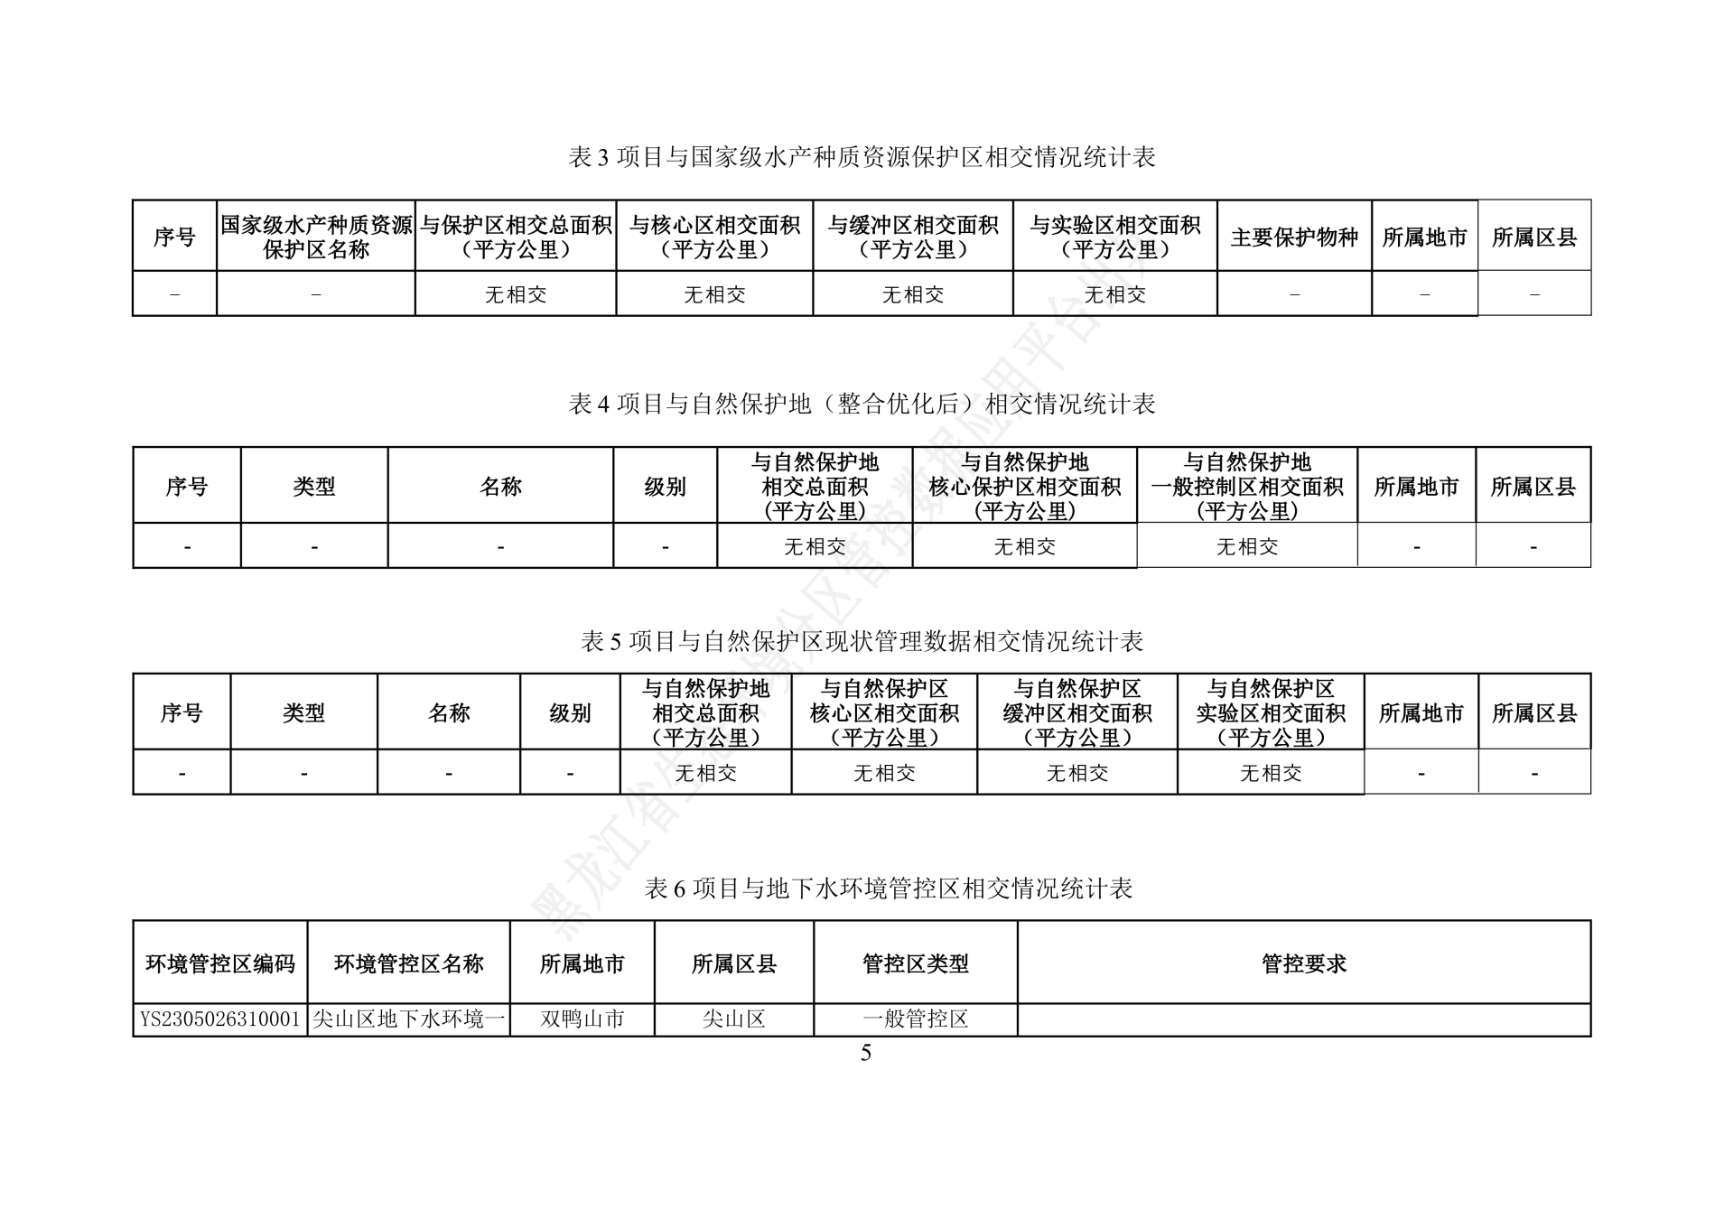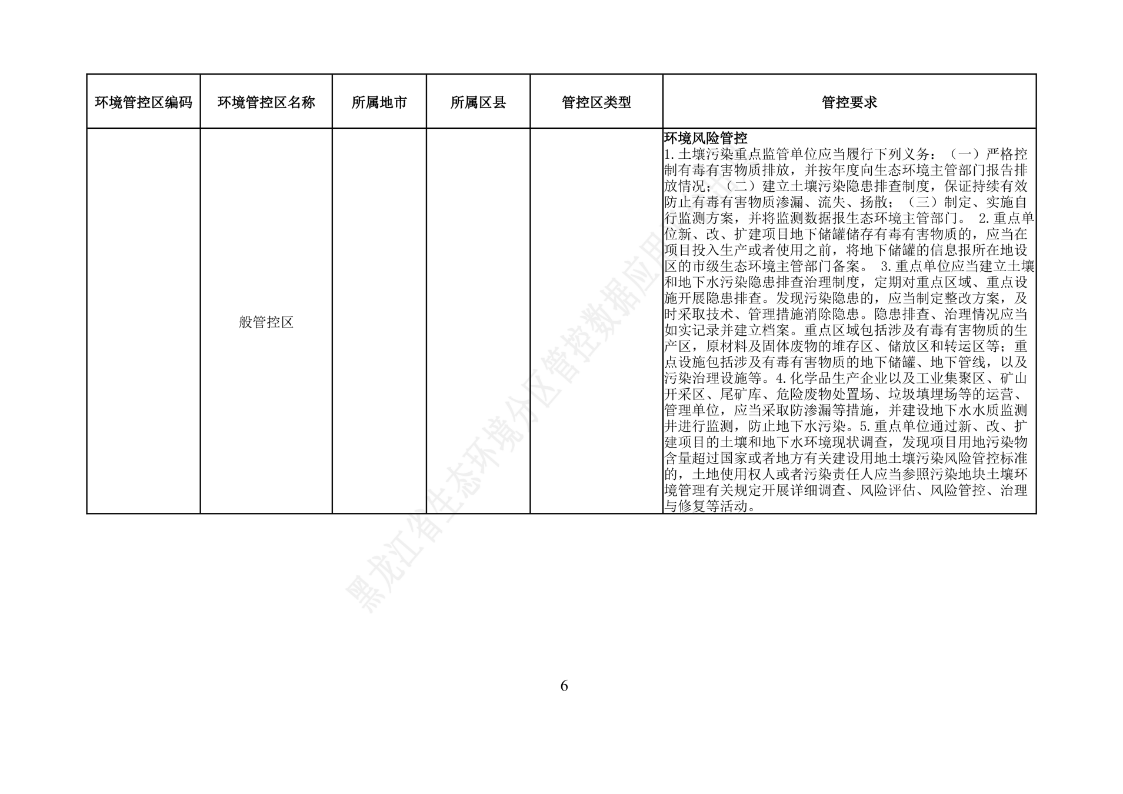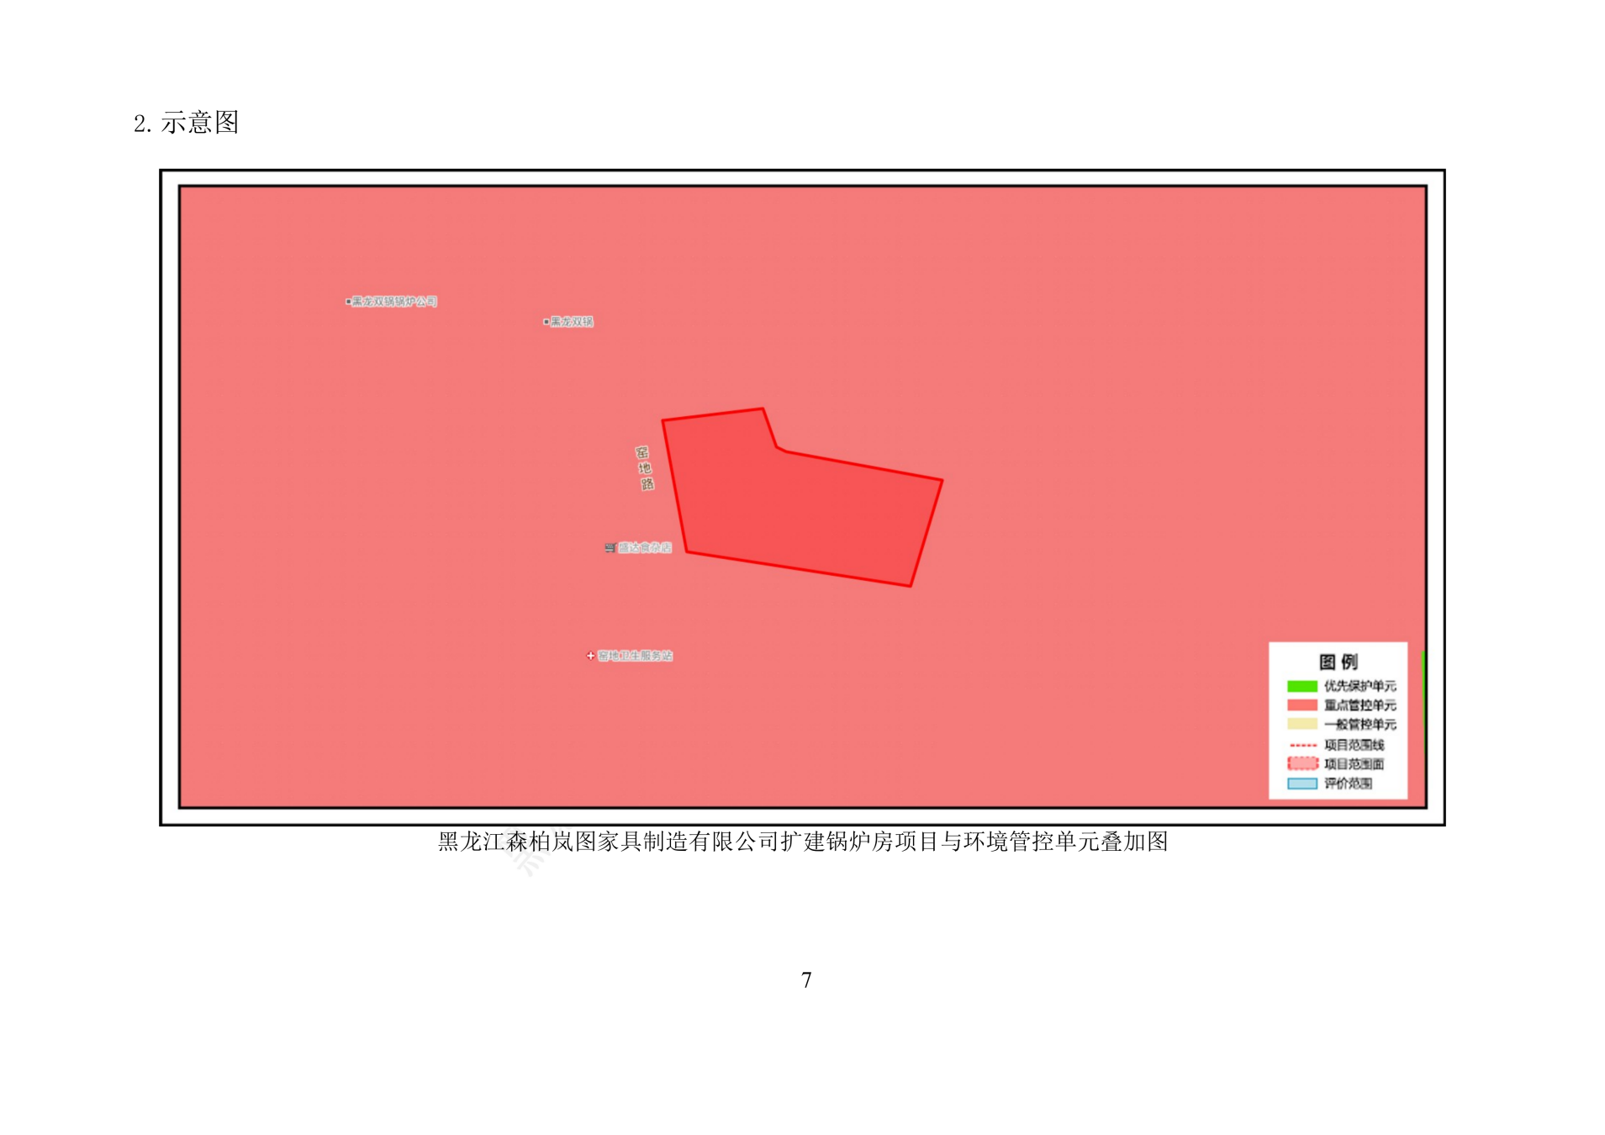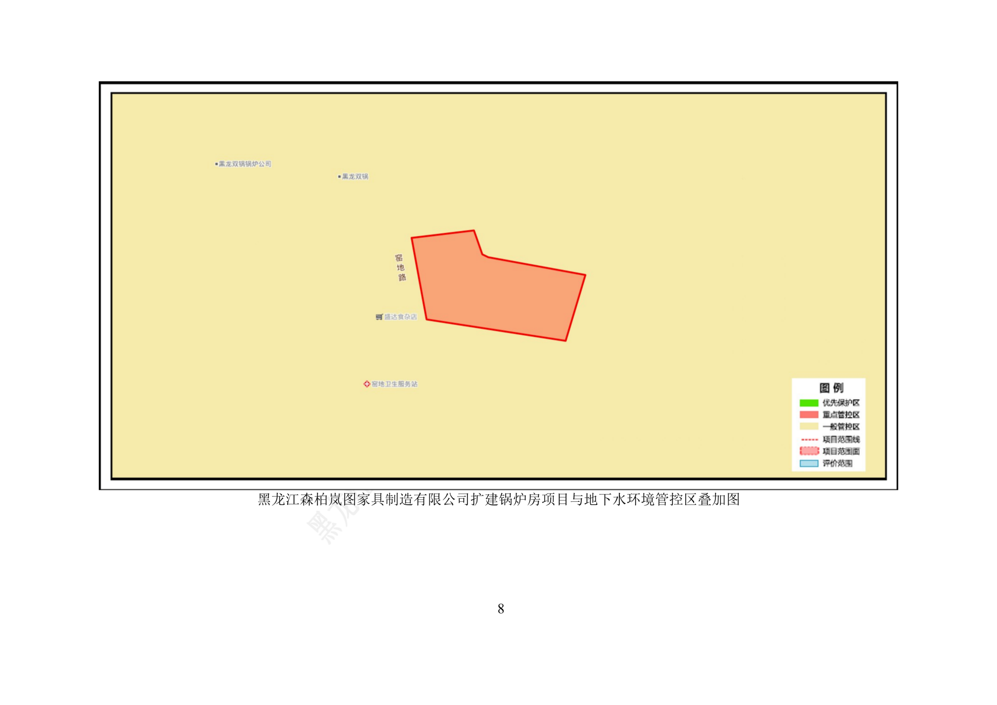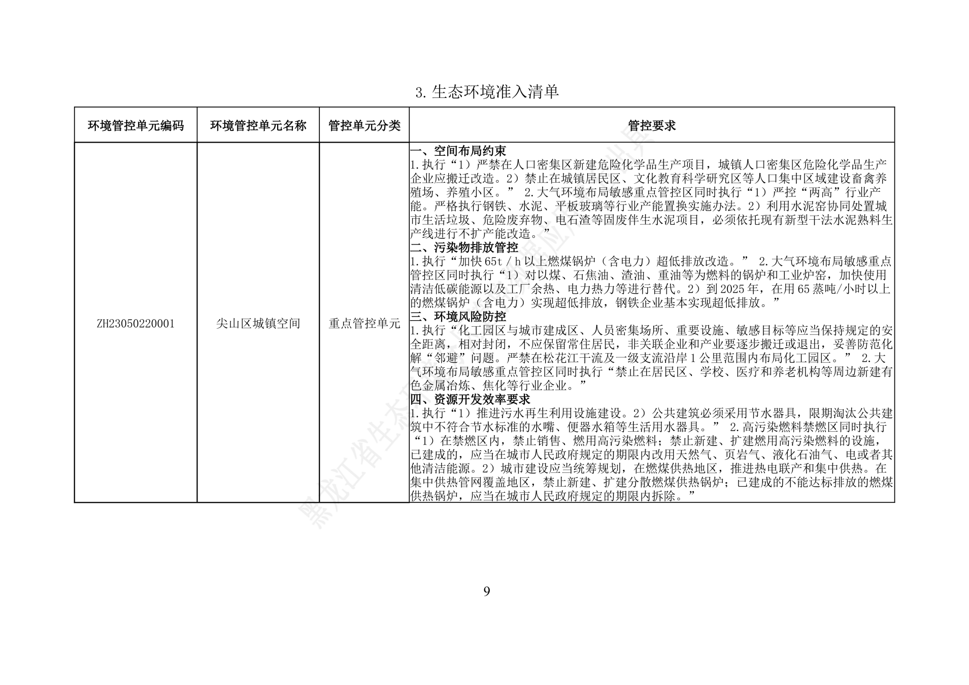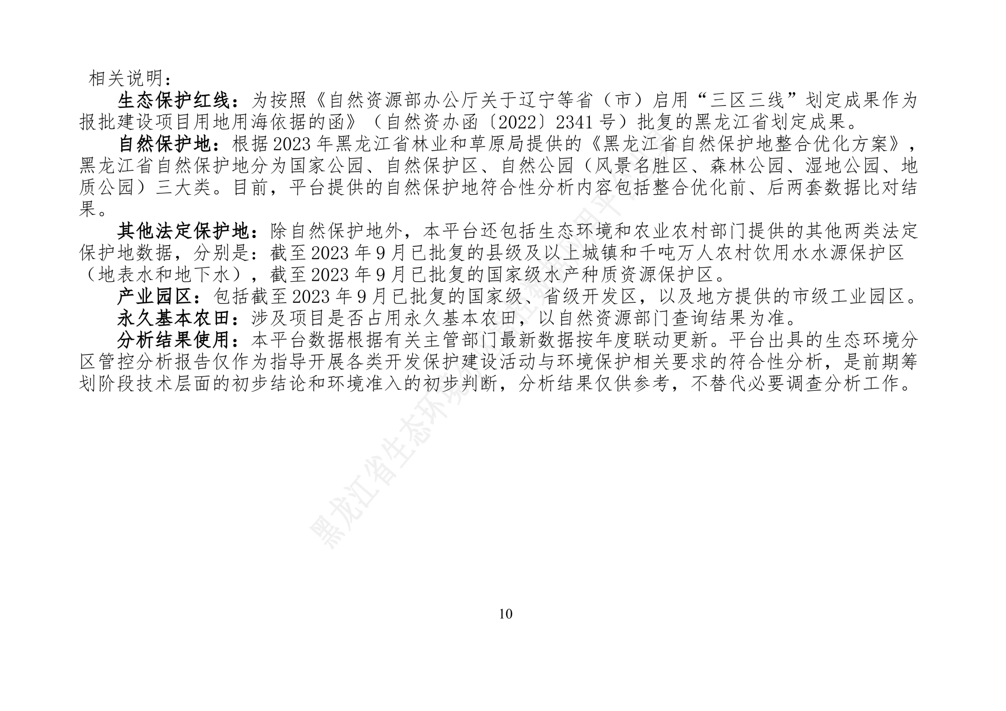

附件12供热情况说明
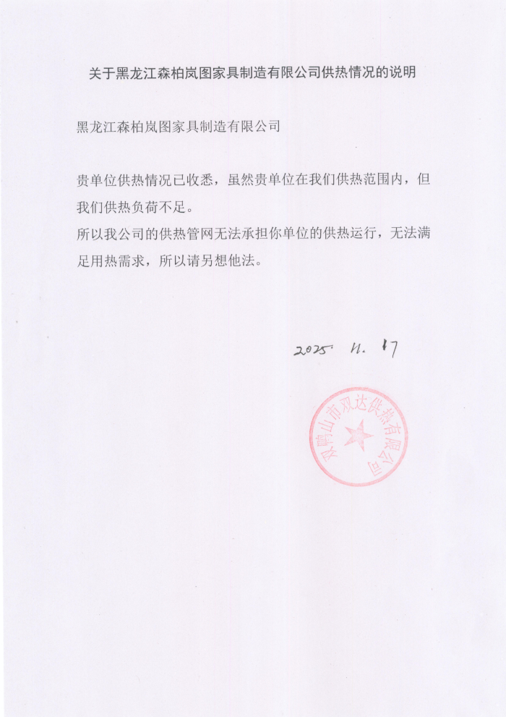

附件13本项目与声环境功能区划分的对比
